
Universidad de las Fuerzas Armadas ESPE

Asignatura:
Análisis y Diseño de Software
Tema:
Relación entre casos de uso, diagrama de clases de análisis y diagramas de secuencia de análisis
Caso base:
Sistema de Control de Asistencia (SCA).
Integrantes:
Bolaños Luciana
Flores Daniela
Gómez Joffre
Fecha de entrega:
21/10/2026

GUÍA 2 PARA DESARROLLAR EN PLANTUML
Relación entre casos de uso, diagrama de clases de análisis y diagramas de secuencia de análisis
1. Propósito de la guía
Esta guía complementa la guía inicial de casos de uso. Su finalidad es mostrar cómo un CRUD de Estudiante puede analizarse de forma progresiva mediante tres modelos conectados: casos de uso de análisis, clases de análisis y diagramas de secuencia de análisis.
El énfasis no está en programar la interfaz, sino en comprender qué responsabilidad cumple cada elemento del modelo y cómo se conserva la trazabilidad desde el requisito funcional hasta la interacción entre objetos.
2. Relación general entre los tres modelos
Modelo | Pregunta que responde | Producto en PlantUML | Uso en la siguiente etapa
Casos de uso de análisis | ¿Qué necesita hacer el actor con el sistema? | Diagrama de casos de uso y matriz RF-CU. | Permite identificar responsabilidades, clases frontera, control y entidad.
Clases de análisis | ¿Qué objetos participan para cumplir los casos de uso? | Diagrama de clases de análisis con estereotipos boundary, control, entity y repositorio. | Define los objetos que aparecerán en los diagramas de secuencia.
Secuencias de análisis | ¿Cómo colaboran actor, frontera, control y entidad para ejecutar cada caso de uso? | Diagramas de secuencia por operación del CRUD del estudiante | Valida que el flujo sea coherente con los casos de uso y las clases identificadas.
3. Caso base actualizado: Sistema de Control de Asistencia
El caso se basa en el Sistema de Control de Asistencia de RBG Ingeniería y Mantenimiento. Para continuar con el análisis de la primera guía, se presentan los datos utilizados en el registro de asistencia, la generación de reportes de horas, la gestión de códigos QR, la gestión del personal de obra, la gestión de obras y asignaciones, el acceso al sistema, la gestión de novedades y correcciones, la gestión de usuarios y roles, y la consulta de asistencia e historial. Cada funcionalidad se desarrolla por separado para identificar sus datos y las validaciones que intervienen en las operaciones.
3.1. CU-01 Registrar Asistencia
Permite registrar las marcaciones del personal de obra mediante QR, enlace personal o cuenta del Supervisor, según la modalidad correspondiente.
Dato | Tipo sugerido | Descripción | Validación mínima
Personal de obra | Referencia a persona | Colaborador o Supervisor cuya asistencia se registra. | Debe estar Activo y tener una asignación vigente.
Obra | Referencia a obra | Obra a la que corresponde la marcación. | Debe estar Activa y dentro de su vigencia.
Tipo de marcación | Catálogo | Entrada, salida al descanso, regreso o salida final. | Debe respetar la secuencia del horario aplicable.
Fecha y hora | Fecha y hora | Momento en que se registra la asistencia. | Se obtiene del sistema y no permite edición manual.
Medio de registro | QR o cuenta autenticada | Permite marcar mediante QR, enlace personal o cuenta del Supervisor. | Se valida el QR o la cuenta y la ubicación, según la modalidad.

Botón / Acción de interfaz | Caso de uso asociado | Descripción del análisis
Registrar entrada | CU-01 – Registrar Asistencia | Registra el inicio de la jornada después de validar las condiciones correspondientes.
Registrar salida al descanso | CU-01 – Registrar Asistencia | Registra el inicio del descanso cuando el horario lo contempla.
Registrar regreso del descanso | CU-01 – Registrar Asistencia | Registra el regreso del personal y la continuación de la jornada.
Registrar salida final | CU-01 – Registrar Asistencia | Registra la salida y determina si la jornada queda completa o incompleta.
3.2. CU-02 Generar Reportes de Horas
Permite consolidar las horas del personal por persona y obra, además de exportar los resultados para su utilización en los procesos administrativos.
Dato | Tipo sugerido | Descripción | Validación mínima
Periodo | Rango de fechas | Fechas de inicio y fin del reporte. | Inicio no posterior al fin y máximo 31 días.
Personal de obra | Referencia a persona | Persona cuya información se consulta. | Debe existir cuando se aplique este filtro.
Obra | Referencia a obra | Permite filtrar y separar los resultados por obra. | Debe existir cuando se aplique este filtro.
Horas consolidadas | Decimal | Horas definitivas para nómina y adicionales aprobadas. | Excluye jornadas pendientes o incompletas sin resolución aprobada.
Formato de exportación | Catálogo | Tipo de archivo del reporte. | PDF o XLSX, conservando los valores mostrados.

Botón / Acción de interfaz | Caso de uso asociado | Descripción del análisis
Generar reporte | CU-02 – Generar Reportes de Horas | Consolida las horas definitivas y adicionales aprobadas por persona y obra, según el periodo y los filtros.
Exportar reporte | CU-02 – Generar Reportes de Horas | Permite descargar el reporte en PDF o XLSX conservando los valores presentados.
3.3. CU-03 Gestionar Códigos QR del Personal
Permite generar, reemplazar, consultar, exportar y desactivar los códigos QR de los Colaboradores según los permisos del actor. El Colaborador puede visualizar y descargar únicamente su propio código.
Dato | Tipo sugerido | Descripción | Validación mínima
Colaborador | Referencia a persona | Titular del código QR. | Debe estar Activo para generar un código.
Token QR | Texto aleatorio | Valor de identificación contenido en el QR. | Debe ser único y no contener datos personales.
Estado del código | Catálogo | Indica si el QR está Activo o Inactivo. | Máximo un QR Activo por Colaborador; reemplazarlo invalida el anterior.
Usuario solicitante | Referencia a cuenta | Identifica quién realiza la operación. | Requiere permisos; el Colaborador solo visualiza y descarga su propio QR.

Botón / Acción de interfaz | Caso de uso asociado | Descripción del análisis
Generar QR | CU-03 – Gestionar Códigos QR del Personal | Genera un código individual para un Colaborador Activo, previa validación de permisos.
Reemplazar QR | CU-03 – Gestionar Códigos QR del Personal | Invalida el código anterior y genera uno nuevo, conservando el historial.
Consultar QR | CU-03 – Gestionar Códigos QR del Personal | Permite visualizar el código y su estado según los permisos del usuario.
Exportar o descargar QR | CU-03 – Gestionar Códigos QR del Personal | Permite obtener el código como archivo; el Colaborador solo descarga el propio.
Desactivar QR | CU-03 – Gestionar Códigos QR del Personal | Inhabilita el código para impedir su uso en nuevas marcaciones.
3.4. CU-04 Gestionar Personal de Obra
Permite al Gerente General registrar una sola vez a Colaboradores y Supervisores nacionales o extranjeros, y actualizar, inactivar, reactivar y consultar sus datos. Registrar a una persona no crea su cuenta.
Dato | Tipo sugerido | Descripción | Validación mínima
Nombres y apellidos | Texto | Identificación de la persona. | Obligatorios, de 2 a 60 caracteres cada uno.
Tipo de personal | Catálogo | Clasifica a la persona. | Solo Colaborador o Supervisor.
Documento de identidad | Tipo, número y país emisor | Cédula ecuatoriana, Pasaporte o Documento de identidad extranjero. | La combinación tipo, país y número es única. La cédula tiene 10 dígitos y país EC.
Teléfono y cargo | Texto | Datos de contacto y laborales. | Teléfono en formato E.164 y cargo de 2 a 80 caracteres.
Motivo | Texto | Justificación administrativa. | De 5 a 250 caracteres para inactivar, reactivar o cambiar tipo o documento.

Botón / Acción de interfaz | Caso de uso asociado | Descripción del análisis
Registrar personal | CU-04 – Gestionar Personal de Obra | Valida el documento y su unicidad, genera el identificador PER-UUIDv4 y deja a la persona Activa sin crear una cuenta.
Actualizar personal | CU-04 – Gestionar Personal de Obra | Modifica solo los campos permitidos y conserva identificador, estado, cuenta, asignaciones, QR e historial.
Inactivar personal | CU-04 – Gestionar Personal de Obra | Procede solo sin asignaciones vigentes ni jornadas abiertas. Inactiva el QR, desactiva la cuenta y cierra sus sesiones.
Reactivar personal | CU-04 – Gestionar Personal de Obra | Vuelve a Activo el mismo registro sin reactivar automáticamente cuenta, QR ni asignaciones cerradas.
Consultar personal | CU-04 – Gestionar Personal de Obra | Filtra por nombre, documento, tipo, cargo, obra y estado sin modificar la información.
3.5. CU-05 Gestionar Obras y Asignaciones
Permite al Jefe de Logística registrar obras, actualizar su configuración con horarios versionados, finalizarlas y gestionar la asignación, reasignación y retiro del personal.
Dato | Tipo sugerido | Descripción | Validación mínima
Nombre y dirección | Texto | Identifican la obra. | Nombre de 3 a 120 caracteres y dirección de 5 a 250 caracteres.
Vigencia | Rango de fechas | Fecha inicial y final de la obra. | Formato AAAA-MM-DD.
Perímetro | Coordenadas WGS84 y radio | Zona donde se valida la ubicación de las marcaciones. | Radio permitido de 1 a 5 000 metros.
Horario | Días y horas | Inicio, salida al descanso, regreso, finalización y si termina al día siguiente. | Cada cambio crea una nueva versión sin eliminar las anteriores.
Asignación | Persona, obra, fechas y función | Relaciona a una persona con una obra durante un periodo. | Persona y obra Activas, sin solapamientos.

Botón / Acción de interfaz | Caso de uso asociado | Descripción del análisis
Registrar obra | CU-05 – Gestionar Obras y Asignaciones | Crea la obra Activa con su perímetro y al menos un horario versionado.
Actualizar obra | CU-05 – Gestionar Obras y Asignaciones | Crea una nueva versión de la configuración y conserva la anterior para las asistencias históricas.
Asignar o reasignar personal | CU-05 – Gestionar Obras y Asignaciones | Asigna personal Activo a una obra Activa o lo mueve a otra obra sin solapamientos.
Retirar personal | CU-05 – Gestionar Obras y Asignaciones | Cierra una asignación vigente sin inactivar a la persona.
Finalizar obra | CU-05 – Gestionar Obras y Asignaciones | Cambia la obra a Finalizada cuando no tiene jornadas, novedades ni asignaciones pendientes.
Consultar obras y asignaciones | CU-05 – Gestionar Obras y Asignaciones | Filtra obras y asignaciones sin modificar los registros.
3.6. CU-06 Acceder al Sistema
Permite activar la cuenta, iniciar sesión, cambiar la contraseña y recuperar el acceso mediante el correo autorizado por RBG.
Dato | Tipo sugerido | Descripción | Validación mínima
Correo electrónico | Texto | Identifica la cuenta del usuario. | Debe estar registrado y autorizado por RBG.
Contraseña | Texto protegido | Credencial para iniciar sesión o establecer una nueva contraseña. | Debe ser válida para la operación y cumplir la política del sistema.
Estado y rol de la cuenta | Catálogos | Determinan si el usuario puede acceder y qué funciones tiene disponibles. | Para iniciar sesión, cuenta Activa y un único rol Activo compatible.
Token de acceso | Texto | Permite activar la cuenta o recuperar la contraseña. | Debe estar vigente, corresponder a la operación y ser de un solo uso.

Botón / Acción de interfaz | Caso de uso asociado | Descripción del análisis
Activar cuenta | CU-06 – Acceder al sistema | Valida el token de activación y permite establecer la contraseña de la cuenta.
Iniciar sesión | CU-06 – Acceder al sistema | Valida las credenciales, el estado de la cuenta y el rol activo antes de permitir el acceso.
Cambiar contraseña | CU-06 – Acceder al sistema | Permite actualizar la contraseña después de verificar la contraseña actual.
Recuperar contraseña | CU-06 – Acceder al sistema | Permite restablecer la contraseña mediante un token vigente y de un solo uso.
3.7. CU-07 Gestionar Novedades y Correcciones
Permite al Colaborador y al Supervisor reportar novedades y solicitar correcciones de asistencia, y al Gerente General aprobarlas o rechazarlas. El registro original nunca se elimina.
Dato | Tipo sugerido | Descripción | Validación mínima
Persona, obra y jornada | Referencias | Identifican a quién y a qué jornada corresponde la solicitud. | Obligatorias. El Supervisor solo actúa sobre Colaboradores asignados a su obra.
Tipo de novedad | Catálogo | Ausencia, Omisión, Atraso, Salida anticipada, Permiso, Ubicación, Jornada incompleta u Otro autorizado. | Valor obligatorio del catálogo.
Justificación o motivo | Texto | Explica la novedad o la corrección solicitada. | De 10 a 500 caracteres.
Evidencias | Archivos | Respaldo de la solicitud. | De 1 a 3 archivos PDF, JPG o PNG de máximo 10 MB, según el tipo.
Decisión y observación | Catálogo y texto | Resultado de la validación del Gerente General. | Aprobar o Rechazar con observación, solo sobre registros Pendientes.

Botón / Acción de interfaz | Caso de uso asociado | Descripción del análisis
Reportar novedad | CU-07 – Gestionar Novedades y Correcciones | Registra la novedad como Pendiente de validación y conserva las marcaciones originales.
Solicitar corrección | CU-07 – Gestionar Novedades y Correcciones | Registra el cambio propuesto como Pendiente sin modificar el evento original.
Aprobar | CU-07 – Gestionar Novedades y Correcciones | En una corrección crea un ajuste trazable y recalcula la jornada y los reportes. En una novedad cambia solo su estado.
Rechazar | CU-07 – Gestionar Novedades y Correcciones | Cierra la solicitud y conserva los datos operativos sin cambios.
3.8. CU-08 Gestionar Usuarios y Roles
Permite al Gerente General gestionar cuentas vinculadas o administrativas, roles configurables y permisos, asignando a cada usuario un único rol.
Dato | Tipo sugerido | Descripción | Validación mínima
Tipo de titular | Catálogo | Personal de obra o personal administrativo. | Para personal de obra se usa el registro existente sin duplicar datos.
Correo de acceso | Texto | Correo con el que el titular activa y usa su cuenta. | Autorizado por RBG y único.
Rol | Texto | Nombre y descripción del rol. | Nombre único. Inicia Activo y sin permisos.
Permisos | Acciones por módulo | Funciones que habilita el rol. | No permiten que el actor aumente sus propios privilegios.
Estado de la cuenta | Catálogo | Pendiente de activación, Activa o Inactiva. | No se desactiva la última cuenta administradora ni la de un Supervisor con asignación vigente.

Botón / Acción de interfaz | Caso de uso asociado | Descripción del análisis
Registrar usuario | CU-08 – Gestionar Usuarios y Roles | Crea la cuenta Pendiente de activación y envía el enlace al correo autorizado.
Asignar rol | CU-08 – Gestionar Usuarios y Roles | Asigna un rol Activo a uno o más usuarios y pide confirmación si reemplaza otro rol.
Crear o actualizar rol | CU-08 – Gestionar Usuarios y Roles | Crea un rol con nombre único o actualiza solo su nombre y descripción.
Asignar permisos | CU-08 – Gestionar Usuarios y Roles | Reemplaza el conjunto de permisos del rol e invalida las sesiones afectadas.
Desactivar o reactivar usuario | CU-08 – Gestionar Usuarios y Roles | Cambia el estado de la cuenta conservando su rol e historial.
Desactivar rol | CU-08 – Gestionar Usuarios y Roles | Procede solo cuando el rol no tiene usuarios Activos ni Pendientes de activación.
3.9. CU-09 Consultar Asistencia e Historial
Permite consultar, dentro del alcance autorizado, las marcaciones y todos los elementos que explican el cálculo de cada jornada, sin sustituir el reporte consolidado para nómina.
Dato | Tipo sugerido | Descripción | Validación mínima
Sesión del usuario | Cuenta autenticada | Define quién consulta y su alcance. | Colaborador y Supervisor ven lo propio, el Supervisor además su personal a cargo, y Gerente General y Asistente contable todo el personal.
Rango de fechas | Rango de fechas | Periodo de la consulta. | Opcional, formato AAAA-MM-DD.
Filtros | Catálogos y referencias | Persona, tipo de personal, obra, horario, modalidad y estado. | Opcionales y limitados al alcance del actor.
Detalle de jornada | Consulta | Marcaciones, descuentos, novedades, correcciones y horas definitivas o adicionales. | No muestra coordenadas exactas sin el permiso de auditoría de ubicación.

Botón / Acción de interfaz | Caso de uso asociado | Descripción del análisis
Consultar mi asistencia | CU-09 – Consultar Asistencia e Historial | Muestra al Colaborador o Supervisor su propio historial de jornadas.
Consultar registros del personal | CU-09 – Consultar Asistencia e Historial | Muestra los registros autorizados del personal según el rol del actor.
4. Requisitos funcionales de nivel 0
Código | Requisito funcional de nivel 0 | Actor principal | Caso de uso asociado
RF-01 | El sistema deberá registrar las marcaciones de asistencia conforme al horario aplicable, mediante QR, enlace personal o cuenta autenticada del Supervisor, según corresponda, y sincronizar las marcaciones generadas sin conexión. | Supervisor de obra / Colaborador | CU-01 Registrar Asistencia
RF-02 | El sistema deberá calcular y presentar reportes consolidados de horas definitivas y adicionales aprobadas, y permitir su exportación en PDF o XLSX. | Gerente General / Asistente contable | CU-02 Generar Reportes de Horas
RF-03 | El sistema deberá gestionar un único código QR Activo por Colaborador y permitir que éste visualice y descargue su propio código. | Gerente General / Colaborador | CU-03 Gestionar Códigos QR del Personal
RF-04 | El sistema deberá registrar una sola vez a Colaboradores y Supervisores nacionales o extranjeros, y permitir actualizar, inactivar, reactivar y consultar sus datos. La cuenta se crea después y reutiliza la identidad registrada. | Gerente General | CU-04 Gestionar Personal de Obra
RF-05 | El sistema deberá gestionar obras Activas o Finalizadas, perímetros, horarios versionados y asignaciones. La obra queda Activa al registrarse y la modalidad del Colaborador se determina por la existencia o ausencia de un Supervisor asignado. | Jefe de Logística | CU-05 Gestionar Obras y Asignaciones
RF-06 | El sistema deberá permitir activar cuentas, iniciar sesión, cambiar contraseñas y recuperar el acceso mediante el correo autorizado por RBG. | Usuario del sistema | CU-06 Acceder al sistema
RF-07 | El sistema deberá permitir reportar novedades, solicitar correcciones y aprobarlas o rechazarlas. El registro original nunca se elimina y una aprobación crea un ajuste trazable que recalcula la jornada y los reportes afectados. | Colaborador / Supervisor de obra / Gerente General | CU-07 Gestionar Novedades y Correcciones
RF-08 | El sistema deberá gestionar cuentas vinculadas o administrativas, roles configurables y permisos, con un único rol por usuario. Ningún rol con usuarios Activos podrá desactivarse. | Gerente General | CU-08 Gestionar Usuarios y Roles
RF-09 | El sistema deberá permitir revisar el detalle de las jornadas y explicar cómo se obtuvieron las horas: marcaciones, atraso, descuentos, descanso, salida anticipada, horas adicionales, novedades y correcciones, sin generar el consolidado para nómina. | Colaborador / Supervisor de obra / Gerente General / Asistente contable | CU-09 Consultar Asistencia e Historial
5. Diagrama de casos de uso de análisis
El diagrama de casos de uso representa las funciones visibles para los actores del Sistema de Control de Asistencia (SCA). En este caso, el Gerente General, el Jefe de Logística, el Asistente contable, el Supervisor de obra y el Colaborador interactúan con las funcionalidades del sistema según sus permisos, como registrar asistencias, generar reportes de horas, gestionar códigos QR, gestionar el personal de obra, gestionar obras y asignaciones, acceder al sistema, gestionar novedades y correcciones, gestionar usuarios y roles, y consultar la asistencia e historial. La validación de permisos y de las condiciones correspondientes se modela como parte del comportamiento necesario para ejecutar las operaciones.
Código PlantUML sugerido
@startuml
left to right direction
skinparam packageStyle rectangle
skinparam shadowing false

actor "Usuario del sistema" as Usuario
actor "Gerente General" as Gerente
actor "Jefe de Logística" as Logistica
actor "Asistente contable" as Contable
actor "Supervisor de obra" as Supervisor
actor "Colaborador" as Colaborador

Usuario <|-- Gerente
Usuario <|-- Logistica
Usuario <|-- Contable
Usuario <|-- Supervisor
Usuario <|-- Colaborador

rectangle "Sistema de Control de Asistencia RBG" {
usecase "CU-01\nRegistrar Asistencia" as CU01
usecase "CU-02\nGenerar Reportes de Horas" as CU02
usecase "CU-03\nGestionar Códigos QR\ndel Personal" as CU03
usecase "CU-04\nGestionar Personal de Obra" as CU04
usecase "CU-05\nGestionar Obras y\nAsignaciones" as CU05
usecase "CU-06\nAcceder al sistema" as CU06
usecase "CU-07\nGestionar Novedades y\nCorrecciones" as CU07
usecase "CU-08\nGestionar Usuarios y Roles" as CU08
usecase "CU-09\nConsultar Asistencia e\nHistorial" as CU09
}

Supervisor -- CU01
Colaborador -- CU01

Gerente -- CU02
Contable -- CU02

Gerente -- CU03
Colaborador -- CU03

Gerente -- CU04

Logistica -- CU05

Usuario -- CU06

Colaborador -- CU07
Supervisor -- CU07
Gerente -- CU07

Gerente -- CU08

Colaborador -- CU09
Supervisor -- CU09
Gerente -- CU09
Contable -- CU09
@enduml
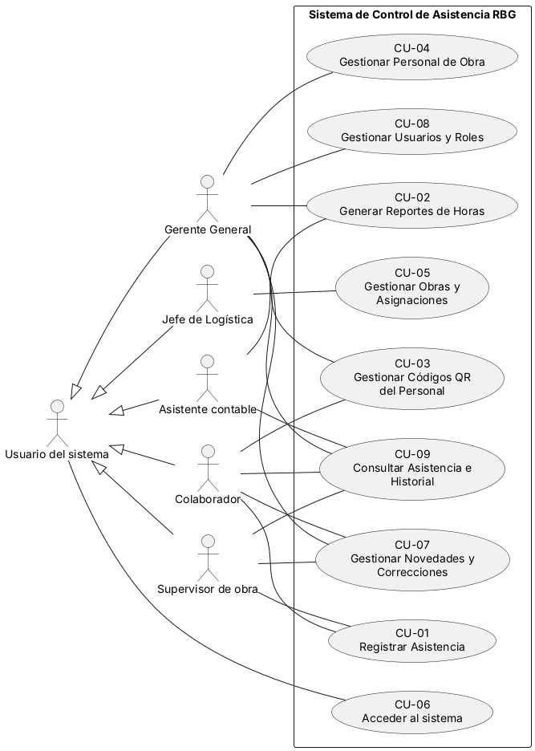
6. Derivación de clases de análisis
A partir de los nueve casos de uso se identifican las clases que intervienen en cada funcionalidad. Para ello se mantienen las fronteras, los controles, las entidades y los repositorios definidos en la primera guía, detallando su responsabilidad por caso de uso.
Código PlantUML del diagrama de clases de análisis
@startuml
title SCA - Diagrama general de clases de análisis

left to right direction
skinparam shadowing false
skinparam classAttributeIconSize 0
skinparam linetype ortho
skinparam packageStyle rectangle
skinparam nodesep 35
skinparam ranksep 65

package "VISTA - Boundary" #E3F2FD {

class PantallaAsistencia <<boundary>> {
+ registrarAsistencia()
+ mostrarResultado()
}

class PantallaReportes <<boundary>> {
+ solicitarReporte()
+ solicitarExportacion()
+ mostrarReporte()
+ mostrarArchivo()
}

class PantallaGestionQR <<boundary>> {
+ gestionarQR()
+ mostrarCodigoQR()
+ mostrarArchivo()
+ mostrarResultado()
}

class PantallaAcceso <<boundary>> {
+ solicitarActivacion()
+ ingresarCredenciales()
+ solicitarCambioContrasena()
+ solicitarRecuperacion()
+ mostrarResultado()
}

class PantallaPersonal <<boundary>> {
+ ingresarDatosPersonal()
+ seleccionarPersonal()
+ ingresarFiltros()
+ mostrarResultado()
}

class PantallaObras <<boundary>> {
+ ingresarDatosObra()
+ ingresarAsignacion()
+ confirmarFinalizacion()
+ ingresarFiltros()
+ mostrarResultado()
}

class PantallaNovedades <<boundary>> {
+ ingresarNovedad()
+ ingresarCorreccion()
+ ingresarDecision()
+ mostrarResultado()
}

class PantallaUsuariosRoles <<boundary>> {
+ ingresarDatosCuenta()
+ ingresarDatosRol()
+ seleccionarRolYUsuarios()
+ confirmarReasignacion()
+ ingresarFiltros()
+ mostrarResultado()
}

class PantallaHistorial <<boundary>> {
+ ingresarFiltros()
+ mostrarHistorial()
}
}

package "CONTROLADOR - Control" #FFF3E0 {

class ControlAsistencia <<control>> {
+ validarModalidad()
+ validarSecuencia()
+ registrarMarcacion()
}

class ControlReportes <<control>> {
+ validarPeriodo()
+ generarReporte()
+ exportarReporte()
}

class ControlQR <<control>> {
+ validarPermisos()
+ generarQR()
+ reemplazarQR()
+ consultarQR()
+ exportarQR()
+ descargarQRPropio()
+ desactivarQR()
}

class ControlAcceso <<control>> {
+ iniciarSesion()
+ activarCuenta()
+ cambiarContrasena()
+ recuperarContrasena()
}

class ControlPersonal <<control>> {
+ registrarPersonal()
+ actualizarPersonal()
+ inactivarPersonal()
+ reactivarPersonal()
+ consultarPersonal()
+ validarDocumento()
}

class ControlObras <<control>> {
+ registrarObra()
+ actualizarObra()
+ finalizarObra()
+ consultarObras()
+ asignarPersonal()
+ reasignarPersonal()
+ retirarPersonal()
+ consultarAsignaciones()
+ validarVigencia()
}

class ControlNovedades <<control>> {
+ reportarNovedad()
+ solicitarCorreccion()
+ validarSolicitud()
+ validarAutorizacion()
+ aplicarAjuste()
}

class ControlUsuariosRoles <<control>> {
+ registrarUsuario()
+ asignarRol()
+ crearRol()
+ asignarPermisos()
+ actualizarUsuario()
+ desactivarUsuario()
+ reactivarUsuario()
+ actualizarRol()
+ desactivarRol()
+ consultarUsuarios()
+ consultarRoles()
}

class ControlHistorial <<control>> {
+ consultarAsistenciaPersonal()
+ consultarRegistrosPersonal()
+ validarAlcance()
}
}

package "MODELO" #E8F5E9 {

package "Repositorios" {

class RepositorioPersonal <<repository>> {
+ buscarPersonal()
+ verificarAsignacion()
+ buscarDocumento()
+ guardarPersonal()
+ actualizarEstado()
}

class RepositorioMarcaciones <<repository>> {
+ consultarMarcaciones()
+ guardarMarcacion()
+ consultarJornadas()
+ guardarAjuste()
}

class RepositorioReportes <<repository>> {
+ guardarReporte()
+ consultarReporte()
}

class RepositorioQR <<repository>> {
+ buscarQRActivo()
+ guardarQR()
+ actualizarEstado()
}

class RepositorioUsuarios <<repository>> {
+ buscarUsuario()
+ guardarUsuario()
+ actualizarUsuario()
}

class RepositorioObras <<repository>> {
+ buscarObra()
+ guardarObra()
+ guardarVersionHorario()
+ actualizarEstado()
}

class RepositorioAsignaciones <<repository>> {
+ buscarAsignaciones()
+ guardarAsignacion()
+ cerrarAsignacion()
}

class RepositorioNovedades <<repository>> {
+ guardarNovedad()
+ guardarSolicitud()
+ buscarPendiente()
+ actualizarEstado()
+ consultarNovedades()
}

class RepositorioRoles <<repository>> {
+ buscarRol()
+ guardarRol()
+ actualizarRol()
}
}

package "Entidades" {

class PersonalObra <<entity>> {
- idPersonal: String
- tipoPersonal: String
- estado: String
}

class MarcacionAsistencia <<entity>> {
- idMarcacion: String
- tipo: String
- fechaHora: DateTime
- modalidad: String
}

class ReporteHoras <<entity>> {
- periodoInicio: Date
- periodoFin: Date
- horasNomina: Decimal
- horasAdicionales: Decimal
}

class CodigoQR <<entity>> {
- token: String
- estado: String
- fechaGeneracion: DateTime
}

class CuentaUsuario <<entity>> {
- idUsuario: String
- correo: String
- credencialProtegida: String
- estado: String
- rolActivo: String
}

class Obra <<entity>> {
- idObra: String
- nombre: String
- vigencia: String
- perimetro: String
- estado: String
}

class HorarioObra <<entity>> {
- idHorario: String
- version: Integer
- dias: String
- inicioVigencia: Date
}

class AsignacionObra <<entity>> {
- idAsignacion: String
- fechaInicio: Date
- fechaFin: Date
- funcion: String
- estado: String
}

class JornadaAsistencia <<entity>> {
- idJornada: String
- fecha: Date
- estado: String
- horasDefinitivas: Decimal
- horasAdicionales: Decimal
}

class Novedad <<entity>> {
- idNovedad: String
- tipo: String
- justificacion: String
- estado: String
}

class SolicitudCorreccion <<entity>> {
- idSolicitud: String
- tipoCorreccion: String
- motivo: String
- estado: String
}

class AjusteAsistencia <<entity>> {
- idAjuste: String
- valorAnterior: String
- valorNuevo: String
- observacion: String
}

class Rol <<entity>> {
- idRol: String
- nombre: String
- descripcion: String
- permisos: List
- estado: String
}
}
}

' Fronteras y controles
PantallaAsistencia --> ControlAsistencia : solicita registro
PantallaReportes --> ControlReportes : solicita reporte
PantallaGestionQR --> ControlQR : solicita operación
PantallaAcceso --> ControlAcceso : solicita acceso
PantallaPersonal --> ControlPersonal : solicita operación
PantallaObras --> ControlObras : solicita operación
PantallaNovedades --> ControlNovedades : solicita operación
PantallaUsuariosRoles --> ControlUsuariosRoles : solicita operación
PantallaHistorial --> ControlHistorial : solicita consulta

' Controles y repositorios
ControlAsistencia --> RepositorioPersonal
ControlAsistencia --> RepositorioMarcaciones
ControlAsistencia --> RepositorioQR

ControlReportes --> RepositorioMarcaciones
ControlReportes --> RepositorioReportes

ControlQR --> RepositorioPersonal
ControlQR --> RepositorioQR
ControlQR --> RepositorioUsuarios : consulta permisos y titularidad

ControlAcceso --> RepositorioUsuarios

ControlPersonal --> RepositorioPersonal
ControlPersonal --> RepositorioAsignaciones
ControlPersonal --> RepositorioQR
ControlPersonal --> RepositorioUsuarios

ControlObras --> RepositorioObras
ControlObras --> RepositorioAsignaciones
ControlObras --> RepositorioPersonal

ControlNovedades --> RepositorioNovedades
ControlNovedades --> RepositorioMarcaciones

ControlUsuariosRoles --> RepositorioUsuarios
ControlUsuariosRoles --> RepositorioRoles
ControlUsuariosRoles --> RepositorioPersonal

ControlHistorial --> RepositorioMarcaciones
ControlHistorial --> RepositorioNovedades

' Repositorios y entidades
RepositorioPersonal --> PersonalObra
RepositorioMarcaciones --> MarcacionAsistencia
RepositorioReportes --> ReporteHoras
RepositorioQR --> CodigoQR
RepositorioUsuarios --> CuentaUsuario
RepositorioMarcaciones --> JornadaAsistencia
RepositorioMarcaciones --> AjusteAsistencia
RepositorioObras --> Obra
RepositorioObras --> HorarioObra
RepositorioAsignaciones --> AsignacionObra
RepositorioNovedades --> Novedad
RepositorioNovedades --> SolicitudCorreccion
RepositorioRoles --> Rol

' Relaciones del dominio
PersonalObra "1" -- "0..*" MarcacionAsistencia : registra
PersonalObra "1" -- "0..*" CodigoQR : historial QR
CuentaUsuario "0..1" -- "0..1" PersonalObra : corresponde a
PersonalObra "1" -- "0..*" AsignacionObra : participa
Obra "1" -- "1..*" HorarioObra : versiones
Obra "1" -- "0..*" AsignacionObra : tiene
JornadaAsistencia "1" -- "0..4" MarcacionAsistencia : agrupa
CuentaUsuario "0..*" -- "1" Rol : tiene un único rol
Novedad "0..*" -- "0..1" JornadaAsistencia : se refiere a
SolicitudCorreccion "1" -- "0..1" AjusteAsistencia : genera al aprobarse

note bottom of CodigoQR
Máximo un QR Activo por Colaborador.
Reemplazarlo invalida el anterior.
end note

note bottom of ReporteHoras
Consolidado por persona y obra.
Incluye horas definitivas y
horas adicionales aprobadas.
end note

note bottom of AjusteAsistencia
La aprobación crea un ajuste trazable
y conserva el evento original.
end note

@enduml
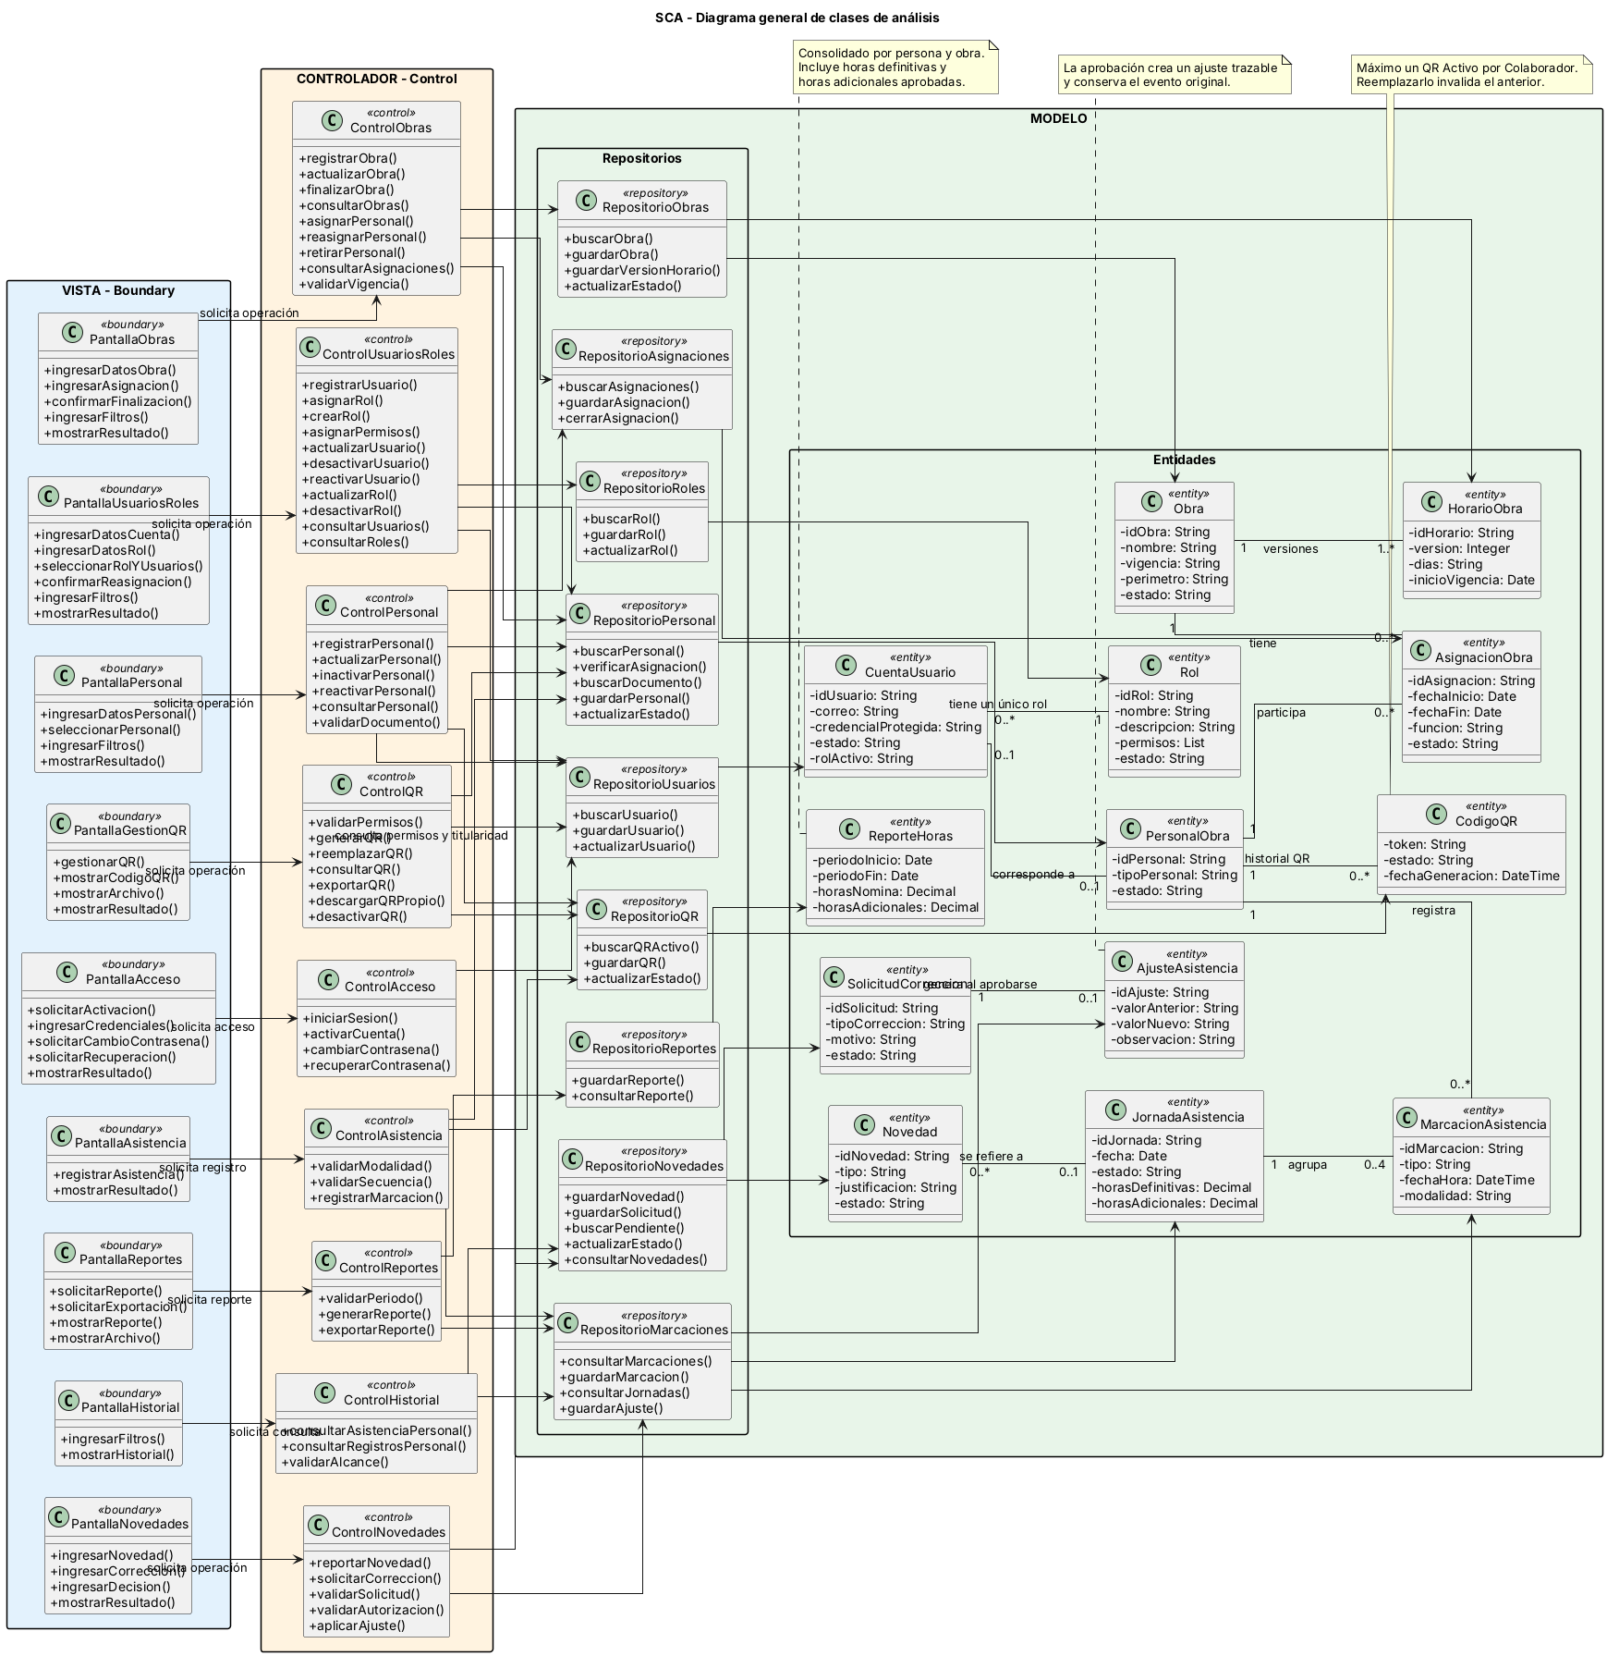
6.1. CU-01 Registrar Asistencia
Tipo de clase | Responsabilidad en el análisis | Clase propuesta | Relación con el SCA
Boundary / Frontera | Recibe la solicitud de marcación y muestra el resultado. | PantallaAsistencia | Permite registrar entrada, salida al descanso, regreso y salida final mediante la modalidad correspondiente.
Control | Valida las condiciones y coordina el registro. | ControlAsistencia | Verifica la modalidad y la secuencia antes de registrar la marcación.
Entity / Entidad | Representa al personal, sus marcaciones y el QR utilizado. | PersonalObra, MarcacionAsistencia, CodigoQR | Identifica a la persona y conserva el tipo, la fecha, la hora y la modalidad de la marcación.
Repositorio / Colección | Recupera los datos necesarios y guarda la marcación. | RepositorioPersonal, RepositorioMarcaciones, RepositorioQR | Consulta el personal, su asignación, el QR y las marcaciones previas para registrar la asistencia.
6.2. CU-02 Generar Reportes de Horas
Tipo de clase | Responsabilidad en el análisis | Clase propuesta | Relación con el SCA
Boundary / Frontera | Recibe el periodo y los filtros y presenta el reporte. | PantallaReportes | Permite solicitar el consolidado de horas y su exportación.
Control | Valida el periodo y coordina la generación y exportación. | ControlReportes | Obtiene la información elegible y genera el reporte por persona y obra.
Entity / Entidad | Representa la información de asistencia y el consolidado. | MarcacionAsistencia, ReporteHoras | Proporciona los registros de asistencia y las horas definitivas y adicionales aprobadas.
Repositorio / Colección | Recupera la información y conserva los reportes generados. | RepositorioMarcaciones, RepositorioReportes | Consulta las marcaciones del periodo y permite guardar y recuperar el reporte.
6.3. CU-03 Gestionar Códigos QR del Personal
Tipo de clase | Responsabilidad en el análisis | Clase propuesta | Relación con el SCA
Boundary / Frontera | Recibe la operación solicitada y muestra el código o el resultado. | PantallaGestionQR | Permite solicitar la generación, reemplazo, consulta, exportación, descarga o desactivación del QR.
Control | Valida las condiciones y coordina la operación autorizada. | ControlQR | Gestiona los códigos según los permisos y mantiene como máximo un QR Activo por Colaborador.
Entity / Entidad | Representa al titular y su código de identificación. | PersonalObra, CodigoQR | Relaciona el código con el Colaborador y conserva su token, estado y fecha de generación.
Repositorio / Colección | Consulta al Colaborador y conserva sus códigos. | RepositorioPersonal, RepositorioQR | Recupera el personal y permite guardar, consultar y actualizar el estado de los QR.
6.4. CU-04 Gestionar Personal de Obra
Tipo de clase | Responsabilidad en el análisis | Clase propuesta | Relación con el SCA
Boundary / Frontera | Recibe los datos o filtros del personal y muestra el resultado. | PantallaPersonal | Permite registrar, actualizar, inactivar, reactivar y consultar personal de obra.
Control | Valida el documento, la unicidad y las dependencias, y coordina la operación. | ControlPersonal | Impide duplicados y verifica asignaciones y jornadas abiertas antes de inactivar.
Entity / Entidad | Representa a la persona y los elementos afectados por su estado. | PersonalObra, AsignacionObra, CodigoQR, CuentaUsuario | Conserva identidad, estado e historial. Al inactivar se afectan el QR y la cuenta vinculada.
Repositorio / Colección | Recupera y guarda la información relacionada. | RepositorioPersonal, RepositorioAsignaciones, RepositorioQR, RepositorioUsuarios | Busca documentos y asignaciones y actualiza los estados de persona, QR y cuenta.
6.5. CU-05 Gestionar Obras y Asignaciones
Tipo de clase | Responsabilidad en el análisis | Clase propuesta | Relación con el SCA
Boundary / Frontera | Recibe los datos de obra, horario o asignación y muestra el resultado. | PantallaObras | Permite registrar, actualizar, finalizar y consultar obras, y asignar, reasignar o retirar personal.
Control | Valida vigencia, solapamientos y condiciones de cierre, y coordina la operación. | ControlObras | Crea versiones de horario y mantiene asignaciones sin solapamientos.
Entity / Entidad | Representa la obra, sus horarios y las asignaciones. | Obra, HorarioObra, AsignacionObra, PersonalObra | Conserva perímetro, versiones de horario y periodos de asignación que definen la modalidad.
Repositorio / Colección | Recupera y guarda obras, horarios y asignaciones. | RepositorioObras, RepositorioAsignaciones, RepositorioPersonal | Busca la obra y la persona, guarda versiones y cierra asignaciones.
6.6. CU-06 Acceder al sistema
Tipo de clase | Responsabilidad en el análisis | Clase propuesta | Relación con el SCA
Boundary / Frontera | Recibe los datos de acceso y presenta el resultado. | PantallaAcceso | Permite solicitar la activación, el inicio de sesión, el cambio y la recuperación de contraseña.
Control | Valida los datos y coordina la operación de acceso. | ControlAcceso | Comprueba las condiciones necesarias para autenticar al usuario o actualizar su contraseña.
Entity / Entidad | Representa la cuenta del usuario. | CuentaUsuario | Contiene la información utilizada para identificar la cuenta y comprobar su estado de acceso.
Repositorio / Colección | Recupera y actualiza las cuentas. | RepositorioUsuarios | Busca la cuenta y conserva los cambios derivados de la activación o actualización de contraseña.
6.7. CU-07 Gestionar Novedades y Correcciones
Tipo de clase | Responsabilidad en el análisis | Clase propuesta | Relación con el SCA
Boundary / Frontera | Recibe novedades, correcciones o decisiones y muestra el resultado. | PantallaNovedades | Permite reportar, solicitar, aprobar y rechazar.
Control | Valida la autorización y coordina la validación y el ajuste. | ControlNovedades | Deja las solicitudes Pendientes y, al aprobar una corrección, aplica un ajuste trazable.
Entity / Entidad | Representa las solicitudes, el ajuste y la jornada afectada. | Novedad, SolicitudCorreccion, AjusteAsistencia, JornadaAsistencia | Conservan tipo, motivo, estado y los valores anterior y nuevo del ajuste.
Repositorio / Colección | Guarda las solicitudes y los ajustes. | RepositorioNovedades, RepositorioMarcaciones | Conservan la marcación original y el ajuste aprobado.
6.8. CU-08 Gestionar Usuarios y Roles
Tipo de clase | Responsabilidad en el análisis | Clase propuesta | Relación con el SCA
Boundary / Frontera | Recibe datos de cuentas, roles y permisos y muestra el resultado. | PantallaUsuariosRoles | Permite registrar y gestionar usuarios, crear y actualizar roles y asignar permisos.
Control | Valida correo, unicidad, dependencias y privilegios, y coordina la operación. | ControlUsuariosRoles | Garantiza un único rol por usuario y protege la última cuenta administradora.
Entity / Entidad | Representa la cuenta, el rol y el titular de obra. | CuentaUsuario, Rol, PersonalObra | La cuenta de personal de obra reutiliza la identidad registrada en CU-04.
Repositorio / Colección | Recupera y guarda cuentas y roles. | RepositorioUsuarios, RepositorioRoles, RepositorioPersonal | Busca y actualiza cuentas, roles y la identidad del titular.
6.9. CU-09 Consultar Asistencia e Historial
Tipo de clase | Responsabilidad en el análisis | Clase propuesta | Relación con el SCA
Boundary / Frontera | Recibe los filtros y muestra el historial. | PantallaHistorial | Permite consultar la asistencia propia o la del personal autorizado.
Control | Valida el alcance del actor y coordina la consulta. | ControlHistorial | Limita los resultados según el rol y protege las coordenadas exactas.
Entity / Entidad | Representa las jornadas y lo que explica sus horas. | JornadaAsistencia, MarcacionAsistencia, Novedad, SolicitudCorreccion | Muestran marcaciones, novedades, correcciones y horas de cada jornada.
Repositorio / Colección | Recupera la información sin modificarla. | RepositorioMarcaciones, RepositorioNovedades | Consultan jornadas, marcaciones, novedades y correcciones.
7. Matriz de relación: casos de uso, clases y secuencias
Caso de uso | Boundary | Control | Entity / Repositorio | Diagrama de secuencia esperado
Registrar asistencia | PantallaAsistencia recibe la solicitud de marcación mediante QR, enlace personal o cuenta del Supervisor y presenta el resultado. | ControlAsistencia valida la modalidad, verifica la secuencia de marcaciones y coordina el registro de asistencia. | PersonalObra, MarcacionAsistencia, CodigoQR; RepositorioPersonal, RepositorioMarcaciones RepositorioQR. | Solicitar marcación → validar modalidad e identidad → verificar asignación y ubicación, cuando corresponda → validar secuencia → guardar marcación → confirmar resultado.
Generar reportes | PantallaReportes permite seleccionar el período y los filtros, visualizar el consolidado y solicitar su exportación. | ControlReportes valida el período, coordina la generación del reporte y gestiona su exportación | MarcacionAsistencia, ReporteHoras; RepositorioMarcaciones RepositorioReportes. | Solicitar reporte → validar período → consultar marcaciones → calcular horas definitivas y adicionales aprobadas → generar y guardar reporte → mostrar o exportar resultado.
Gestionar códigos QR | PantallaGestionQR recibe las solicitudes de generación, reemplazo, consulta, exportación, descarga o desactivación y presenta el resultado. | ControlQR coordina la generación, reemplazo, consulta y desactivación de códigos QR. | PersonalObra, CodigoQR, RepositorioPersonal, RepositorioQR, | Solicitar operación → validar permisos → consultar personal y código QR → ejecutar operación → guardar cambios → mostrar o entregar el resultado.
Gestionar personal de obra | PantallaPersonal recibe los datos o filtros del personal y presenta el resultado. | ControlPersonal valida el documento y la unicidad, y coordina el registro, la actualización, la inactivación, la reactivación y la consulta. | PersonalObra, AsignacionObra, CodigoQR, CuentaUsuario, RepositorioPersonal, RepositorioAsignaciones, RepositorioQR, RepositorioUsuarios. | Ingresar datos → validar documento y unicidad → registrar, actualizar, inactivar, reactivar o consultar → actualizar QR y cuenta al inactivar → mostrar resultado.
Gestionar obras y asignaciones | PantallaObras recibe los datos de obra, horario o asignación y presenta el resultado. | ControlObras valida vigencia y solapamientos y coordina el registro, la actualización, la finalización y las asignaciones. | Obra, HorarioObra, AsignacionObra, PersonalObra, RepositorioObras, RepositorioAsignaciones, RepositorioPersonal. | Ingresar datos de obra o asignación → validar vigencia y solapamientos → registrar, versionar, asignar, reasignar, retirar o finalizar → mostrar resultado.
Acceder al Sistema | PantallaAcceso recibe credenciales o solicitudes de activación, recuperación y cambio de contraseña; presenta el resultado. | ControlAcceso coordina el inicio de sesión, la activación de la cuenta, el cambio y la recuperación de contraseña. | CuentaUsuario; RepositorioUsuarios | Solicitar operación → validar credenciales, cuenta o token → activar cuenta, permitir acceso o actualizar contraseña → mostrar resultado.
Gestionar novedades y correcciones | PantallaNovedades recibe novedades, correcciones o decisiones y presenta el resultado. | ControlNovedades valida la autorización, deja la solicitud Pendiente y aplica el ajuste cuando se aprueba una corrección. | Novedad, SolicitudCorreccion, AjusteAsistencia, JornadaAsistencia, RepositorioNovedades, RepositorioMarcaciones. | Reportar novedad o solicitar corrección → validar autorización → dejar Pendiente → aprobar o rechazar → crear ajuste si corresponde → mostrar resultado.
Gestionar usuarios y roles | PantallaUsuariosRoles recibe datos de cuentas, roles y permisos y presenta el resultado. | ControlUsuariosRoles valida correo, unicidad y dependencias, y coordina cuentas, roles y permisos. | CuentaUsuario, Rol, PersonalObra, RepositorioUsuarios, RepositorioRoles, RepositorioPersonal. | Ingresar datos de cuenta o rol → validar correo, unicidad y dependencias → registrar, asignar rol o permisos, actualizar o desactivar → mostrar resultado.
Consultar asistencia e historial | PantallaHistorial recibe los filtros y presenta el historial. | ControlHistorial valida el alcance del actor y coordina la consulta. | JornadaAsistencia, MarcacionAsistencia, Novedad, SolicitudCorreccion, RepositorioMarcaciones, RepositorioNovedades. | Ingresar filtros → validar alcance → consultar jornadas, marcaciones, novedades y correcciones → mostrar historial.
8. Diagramas de secuencia de análisis
Los diagramas de secuencia muestran cómo colaboran los objetos de análisis en el tiempo. Se recomienda elaborar un diagrama por cada caso de uso principal para evitar diagramas sobrecargados.
8.1 Secuencia: Registrar Asistencia
@startuml
title Secuencia de analisis - CU-01 Registrar Asistencia

actor "Supervisor de obra" as Supervisor
actor "Colaborador" as Colaborador
boundary "PantallaAsistencia" as UI
control "ControlAsistencia" as Ctrl
entity "MarcacionAsistencia" as Marcacion
database "RepositorioPersonal" as RepoPersonal
database "RepositorioQR" as RepoQR
database "RepositorioMarcaciones" as RepoMarc

alt Registro mediante QR
Colaborador -> Supervisor : Presenta codigo QR
Supervisor -> UI : solicitarMarcacion(tokenQR)
else Registro mediante enlace personal
Colaborador -> UI : solicitarMarcacion(enlace, ubicacion)
else Registro propio del Supervisor
Supervisor -> UI : solicitarMarcacion(cuenta, ubicacion)
end

UI -> Ctrl : registrarMarcacion(datos)
Ctrl -> RepoPersonal : buscarPersonal()
RepoPersonal --> Ctrl : datosPersonal
Ctrl -> RepoPersonal : verificarAsignacion()
RepoPersonal --> Ctrl : asignacionVigente

Ctrl -> Ctrl : validarPersonal()
Ctrl -> Ctrl : validarModalidad()

opt Modalidad QR
Ctrl -> RepoQR : buscarQRActivo()
RepoQR --> Ctrl : QR y estado
end

Ctrl -> RepoMarc : consultarMarcaciones()
RepoMarc --> Ctrl : marcacionesPrevias
Ctrl -> Ctrl : validarSecuencia()

alt Validaciones correctas

Ctrl -> Marcacion : <<create>>

alt Con conexion
Ctrl -> RepoMarc : guardarMarcacion()
RepoMarc --> Ctrl : registroConfirmado
else Sin conexion

end

Ctrl --> UI : registroExitosoOPendiente
else Validacion incorrecta
Ctrl --> UI : rechazoConCausa
end

UI -> UI : mostrarResultado()

@enduml
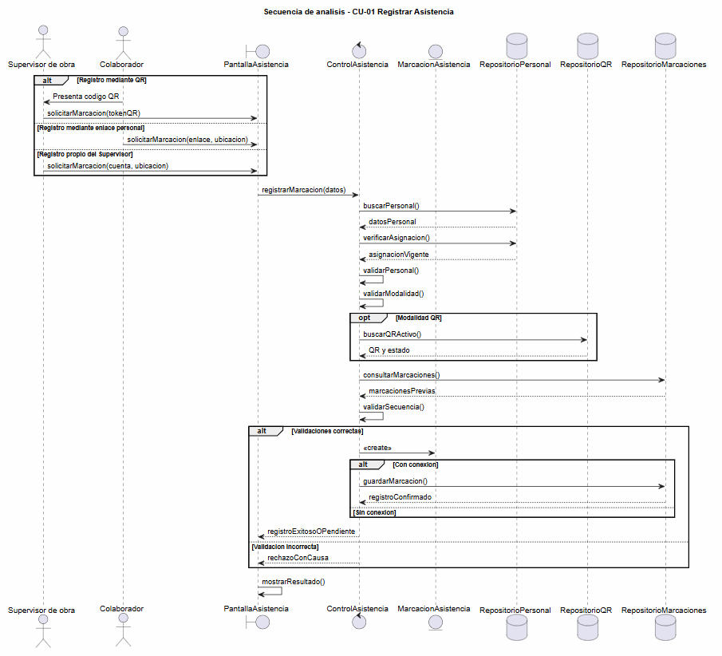
8.2 Secuencia: Generar Reporte De Horas
@startuml
title Secuencia de analisis - CU-02 Generar Reportes de Horas

actor "Gerente General / Asistente contable" as Actor
boundary "PantallaReportes" as UI
control "ControlReportes" as Ctrl
entity "ReporteHoras" as Reporte
database "RepositorioMarcaciones" as RepoMarc
database "RepositorioReportes" as RepoReportes

Actor -> UI : solicitarReporte(periodo, filtros)

UI -> Ctrl : generarReporte()
Ctrl -> Ctrl : validarPeriodo()

alt Validacion correcta
Ctrl -> RepoMarc : consultarJornadasDefinitivas()
RepoMarc --> Ctrl : jornadasDefinitivas

alt Existen jornadas definitivas
Ctrl -> Ctrl : calcularHoras()

Ctrl -> Reporte : <<create>>
Ctrl --> UI : reporteConsolidado
UI -> UI : mostrarReporte()
UI --> Actor : Presenta consolidado

opt Exportar reporte
Actor -> UI : solicitarExportacion()
UI -> Ctrl : exportarReporte()
Ctrl -> RepoReportes : registrarExportacion()
RepoReportes --> Ctrl : exportacionRegistrada
Ctrl --> UI : archivoPDFoXLSX
UI --> Actor : Entrega archivo
end

else Sin jornadas definitivas
Ctrl --> UI : reporteSinResultados
end

else Validacion incorrecta
Ctrl --> UI : rechazoConCausa
end

@enduml
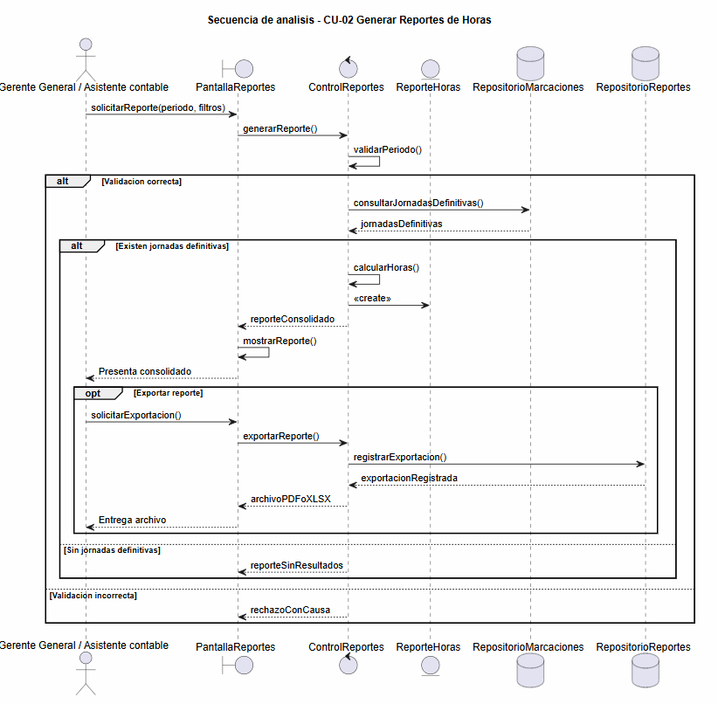
8.3 Secuencia: Gestionar códigos QR
@startuml
title Secuencia de analisis - CU-03 Gestionar Codigos QR

actor "Gerente General" as Gerente
actor "Colaborador" as Colaborador
boundary "PantallaGestionQR" as UI
control "ControlQR" as Ctrl
entity "CodigoQR" as QR
database "RepositorioPersonal" as RepoPersonal
database "RepositorioQR" as RepoQR

alt Operacion del Gerente General
Gerente -> UI : Selecciona operacion y Colaborador
UI -> Ctrl : solicitarOperacionQR()
else Consulta del Colaborador
Colaborador -> UI : Solicita consultar o descargar QR propio
UI -> Ctrl : consultarQR()
end

Ctrl -> Ctrl : validarPermisos()
Ctrl -> RepoPersonal : buscarPersonal()
RepoPersonal --> Ctrl : datosPersonal

alt Permisos y titularidad validos
Ctrl -> RepoQR : buscarQRActivo()
RepoQR --> Ctrl : QR y estado

alt Generar QR
Ctrl -> Ctrl : generarQR()
Ctrl -> QR : <<create>>
Ctrl -> RepoQR : guardarQR()
RepoQR --> Ctrl : QR activo

else Reemplazar QR
Ctrl -> Ctrl : reemplazarQR()
Ctrl -> RepoQR : actualizarEstado()
Ctrl -> QR : <<create>>
Ctrl -> RepoQR : guardarQR()
RepoQR --> Ctrl : Nuevo QR activo

else Consultar QR
Ctrl -> Ctrl : consultarQR()
Ctrl --> UI : QR autorizado

else Exportar o descargar QR
Ctrl -> Ctrl : exportarQR()
Ctrl --> UI : Archivo PDF o PNG

else Desactivar QR
Ctrl -> Ctrl : desactivarQR()
Ctrl -> RepoQR : actualizarEstado()
RepoQR --> Ctrl : QR inactivo
end

Ctrl --> UI : resultadoOperacion
else Permisos o condiciones invalidas
Ctrl --> UI : operacionRechazada
end

UI -> UI : mostrarResultado()

@enduml
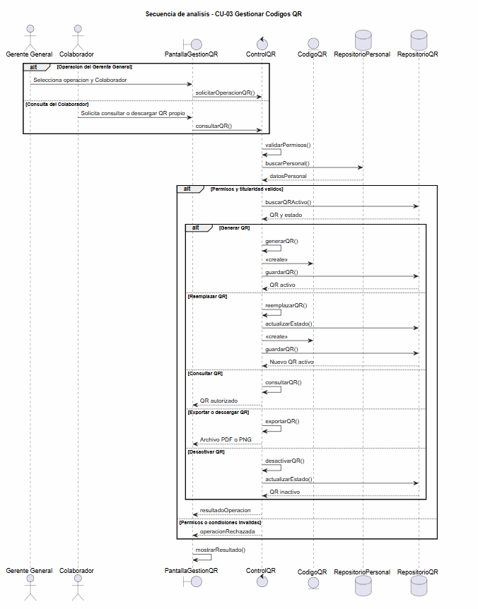
8.4 Secuencia: Gestionar Personal de Obra
@startuml seq04
title Secuencia de analisis - CU-04 Gestionar Personal de Obra

actor "Gerente General" as Gerente
boundary "PantallaPersonal" as UI
control "ControlPersonal" as Ctrl
entity "PersonalObra" as Personal
database "RepositorioPersonal" as RepoPersonal
database "RepositorioAsignaciones" as RepoAsig
database "RepositorioQR" as RepoQR
database "RepositorioUsuarios" as RepoUsuarios

alt Registrar personal de obra
Gerente -> UI : ingresarDatosPersonal(datos, documento)
UI -> Ctrl : registrarPersonal()
Ctrl -> Ctrl : validarDocumento()
Ctrl -> RepoPersonal : buscarDocumento()
RepoPersonal --> Ctrl : coincidencias
alt Identidad no registrada
Ctrl -> Personal : <<create>> PER-UUIDv4, Activo
Ctrl -> RepoPersonal : guardarPersonal()
RepoPersonal --> Ctrl : personalRegistrado
else Documento duplicado
Ctrl --> UI : coincidenciaExistente
end
else Actualizar personal de obra
Gerente -> UI : seleccionarPersonal(id, cambios, motivo)
UI -> Ctrl : actualizarPersonal()
Ctrl -> RepoPersonal : buscarPersonal()
RepoPersonal --> Ctrl : datosActuales
Ctrl -> Ctrl : validarDocumento()
Ctrl -> RepoPersonal : guardarPersonal()
RepoPersonal --> Ctrl : personalActualizado
else Inactivar personal de obra
Gerente -> UI : seleccionarPersonal(id, motivo)
UI -> Ctrl : inactivarPersonal()
Ctrl -> RepoAsig : buscarAsignaciones()
RepoAsig --> Ctrl : asignacionesYJornadas
alt Sin asignaciones vigentes ni jornadas abiertas
Ctrl -> RepoPersonal : actualizarEstado(Inactivo)
Ctrl -> RepoQR : actualizarEstado(Inactivo)
Ctrl -> RepoUsuarios : actualizarUsuario(desactivar, cerrar sesiones)
RepoPersonal --> Ctrl : personalInactivo
else Tiene asignaciones o jornadas abiertas
Ctrl --> UI : operacionRechazada
end
else Reactivar personal de obra
Gerente -> UI : seleccionarPersonal(id, motivo)
UI -> Ctrl : reactivarPersonal()
Ctrl -> RepoPersonal : actualizarEstado(Activo)
RepoPersonal --> Ctrl : personalActivo
note right of Ctrl : No reactiva cuenta, QR\nni asignaciones cerradas
else Consultar personal de obra
Gerente -> UI : ingresarFiltros(nombre, documento, tipo, cargo, obra, estado)
UI -> Ctrl : consultarPersonal()
Ctrl -> RepoPersonal : buscarPersonal()
RepoPersonal --> Ctrl : resultados
end

Ctrl --> UI : resultadoOperacion
UI -> UI : mostrarResultado()
@enduml
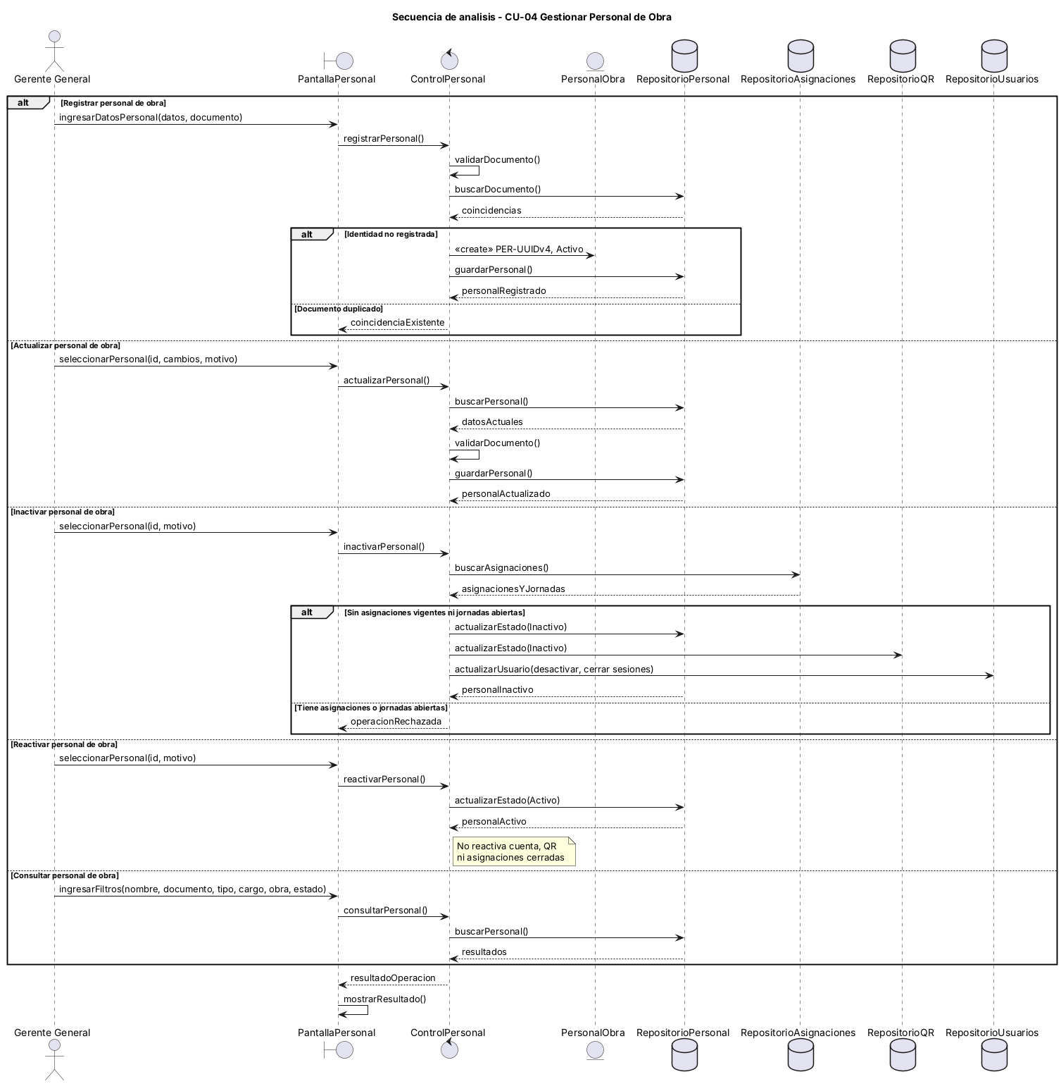
8.5 Secuencia: Gestionar Obras y Asignaciones
@startuml seq05
title Secuencia de analisis - CU-05 Gestionar Obras y Asignaciones

actor "Jefe de Logística" as Logistica
boundary "PantallaObras" as UI
control "ControlObras" as Ctrl
entity "Obra" as ObraE
entity "AsignacionObra" as Asignacion
database "RepositorioObras" as RepoObras
database "RepositorioAsignaciones" as RepoAsig
database "RepositorioPersonal" as RepoPersonal

alt Registrar obra
Logistica -> UI : ingresarDatosObra(datos, perimetro, horario)
UI -> Ctrl : registrarObra()
Ctrl -> Ctrl : validarVigencia()
Ctrl -> ObraE : <<create>> Activa
Ctrl -> RepoObras : guardarObra()
RepoObras --> Ctrl : obraRegistrada
else Actualizar configuración de una obra
Logistica -> UI : ingresarDatosObra(cambios, inicioVigencia, motivo)
UI -> Ctrl : actualizarObra()
Ctrl -> RepoObras : buscarObra()
RepoObras --> Ctrl : obraActiva
Ctrl -> RepoObras : guardarVersionHorario()
RepoObras --> Ctrl : nuevaVersion
else Asignar o reasignar personal
Logistica -> UI : ingresarAsignacion(persona, obra, fechas, funcion)
UI -> Ctrl : asignarPersonal() o reasignarPersonal()
Ctrl -> RepoPersonal : buscarPersonal()
RepoPersonal --> Ctrl : personaActiva
Ctrl -> RepoAsig : buscarAsignaciones()
RepoAsig --> Ctrl : asignacionesVigentes
Ctrl -> Ctrl : validarVigencia()
alt Sin solapamientos ni jornadas abiertas
opt Reasignación
Ctrl -> RepoAsig : cerrarAsignacion(origen)
end
Ctrl -> Asignacion : <<create>>
Ctrl -> RepoAsig : guardarAsignacion()
RepoAsig --> Ctrl : asignacionRegistrada
else Conflicto
Ctrl --> UI : rechazoConPrimeraFechaPermitida
end
else Retirar personal de obra
Logistica -> UI : ingresarAsignacion(asignacion, fecha, motivo)
UI -> Ctrl : retirarPersonal()
Ctrl -> RepoAsig : buscarAsignaciones()
RepoAsig --> Ctrl : asignacionesDeLaObra
alt Retiro permitido
Ctrl -> RepoAsig : cerrarAsignacion()
else Último Supervisor sin cuentas habilitadas
Ctrl --> UI : exigeSupervisorOCuentas
end
else Finalizar obra
Logistica -> UI : confirmarFinalizacion(obra)
UI -> Ctrl : finalizarObra()
Ctrl -> RepoAsig : buscarAsignaciones()
RepoAsig --> Ctrl : pendientes
opt Sin jornadas, novedades ni asignaciones pendientes
Ctrl -> RepoObras : actualizarEstado(Finalizada)
end
else Consultar obras o asignaciones
Logistica -> UI : ingresarFiltros()
UI -> Ctrl : consultarObras() o consultarAsignaciones()
Ctrl -> RepoObras : buscarObra()
Ctrl -> RepoAsig : buscarAsignaciones()
end

Ctrl --> UI : resultadoOperacion
UI -> UI : mostrarResultado()
@enduml
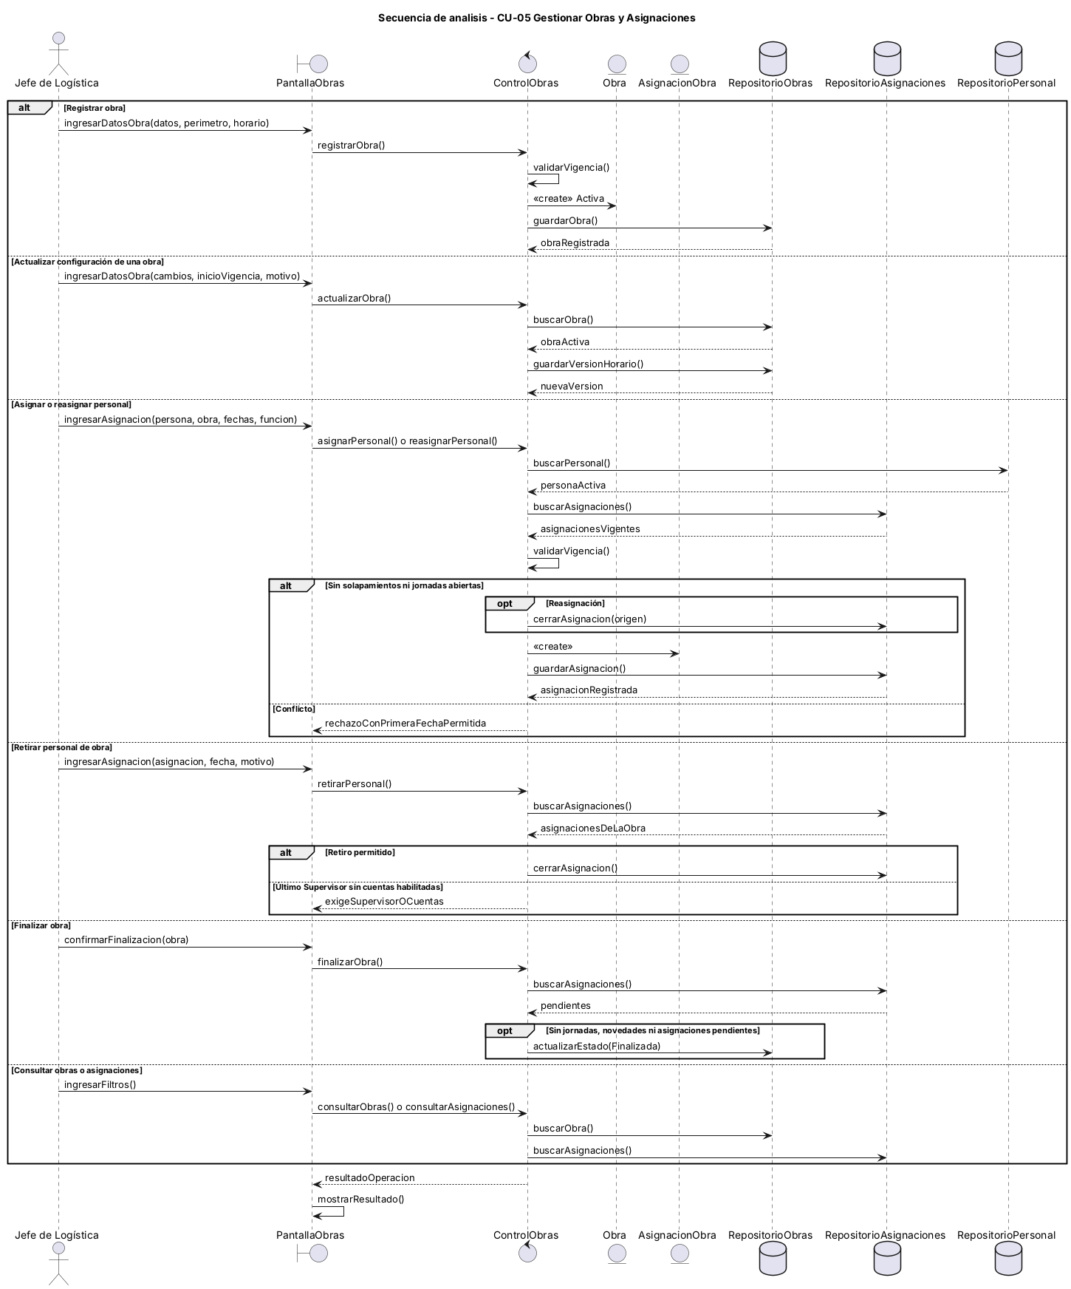
8.6 Secuencia: Acceder al sistema
@startuml
title Secuencia de analisis - CU-06 Acceder al Sistema

actor "Usuario del sistema" as Actor
boundary "PantallaAcceso" as UI
control "ControlAcceso" as Ctrl
entity "CuentaUsuario" as Cuenta
database "RepositorioUsuarios" as RepoUsuarios

Actor -> UI : Selecciona operacion de acceso

alt Iniciar sesion
Actor -> UI : Ingresa correo y contrasena
UI -> Ctrl : iniciarSesion()
Ctrl -> RepoUsuarios : buscarUsuario()
RepoUsuarios --> Ctrl : cuenta
Ctrl -> Ctrl : validarCredenciales()
Ctrl -> RepoUsuarios : consultarRolActivo()
RepoUsuarios --> Ctrl : rol y permisos
Ctrl -> Ctrl : validarRolActivo()

alt Cuenta y credenciales validas
Ctrl --> UI : sesionAutorizada
else Acceso invalido
Ctrl --> UI : accesoDenegado
end

else Activar cuenta
Actor -> UI : Ingresa token y nueva contrasena
UI -> Ctrl : activarCuenta()
Ctrl -> RepoUsuarios : buscarUsuario()
RepoUsuarios --> Ctrl : cuentaPendiente

opt Validacion correcta
Ctrl -> RepoUsuarios : actualizarUsuario()
RepoUsuarios --> Ctrl : cuentaActivada
end

else Cambiar contrasena
Actor -> UI : Ingresa contrasena actual y nueva
UI -> Ctrl : cambiarContrasena()
Ctrl -> RepoUsuarios : buscarUsuario()
RepoUsuarios --> Ctrl : cuenta
Ctrl -> Ctrl : validarCredenciales()

opt Contrasenas validas
Ctrl -> RepoUsuarios : actualizarUsuario()
RepoUsuarios --> Ctrl : contrasenaActualizada
end

else Recuperar contrasena
Actor -> UI : Solicita recuperacion con correo
UI -> Ctrl : recuperarContrasena()
Ctrl -> RepoUsuarios : buscarUsuario()
RepoUsuarios --> Ctrl : resultadoInterno
Ctrl --> UI : respuestaGenerica

opt Enlace recibido y token valido
Actor -> UI : Ingresa nueva contrasena
UI -> Ctrl : recuperarContrasena()
Ctrl -> RepoUsuarios : actualizarUsuario()
RepoUsuarios --> Ctrl : contrasenaRestablecida
end
end

Ctrl --> UI : resultadoOperacion
UI -> UI : mostrarResultado()
UI --> Actor : Presenta resultado

@enduml
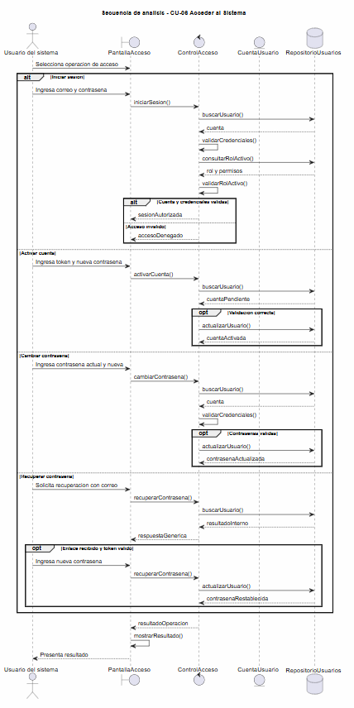
8.7 Secuencia: Gestionar Novedades y Correcciones
@startuml seq07
title Secuencia de analisis - CU-07 Gestionar Novedades y Correcciones

actor "Colaborador / Supervisor de obra" as Personal
actor "Gerente General" as Gerente
boundary "PantallaNovedades" as UI
control "ControlNovedades" as Ctrl
entity "Novedad" as NovedadE
entity "SolicitudCorreccion" as Solicitud
entity "AjusteAsistencia" as Ajuste
database "RepositorioNovedades" as RepoNov
database "RepositorioMarcaciones" as RepoMarc

alt Reportar novedad de asistencia
Personal -> UI : ingresarNovedad(persona, obra, jornada, tipo, justificacion, evidencias)
UI -> Ctrl : reportarNovedad()
Ctrl -> Ctrl : validarAutorizacion()
Ctrl -> NovedadE : <<create>> Pendiente
Ctrl -> RepoNov : guardarNovedad()
RepoNov --> Ctrl : novedadPendiente
else Solicitar corrección de marcación
Personal -> UI : ingresarCorreccion(tipo, jornada, cambio, motivo, evidencias)
UI -> Ctrl : solicitarCorreccion()
Ctrl -> Ctrl : validarAutorizacion()
Ctrl -> RepoMarc : consultarMarcaciones()
RepoMarc --> Ctrl : marcacionOriginal
Ctrl -> Solicitud : <<create>> Pendiente
Ctrl -> RepoNov : guardarSolicitud()
RepoNov --> Ctrl : solicitudPendiente
else Validar solicitudes de asistencia
Gerente -> UI : ingresarDecision(registro, decision, observacion)
UI -> Ctrl : validarSolicitud()
Ctrl -> RepoNov : buscarPendiente()
RepoNov --> Ctrl : registroPendiente
alt Aprobar corrección
Ctrl -> Ctrl : aplicarAjuste()
Ctrl -> Ajuste : <<create>> valor anterior y nuevo
Ctrl -> RepoMarc : guardarAjuste()
note right of RepoMarc : Conserva el evento original\ny recalcula la jornada y reportes
Ctrl -> RepoNov : actualizarEstado(Aprobada)
else Aprobar novedad
Ctrl -> RepoNov : actualizarEstado(Aprobada)
else Rechazar
Ctrl -> RepoNov : actualizarEstado(Rechazada)
end
end

Ctrl --> UI : resultadoOperacion
UI -> UI : mostrarResultado()
@enduml
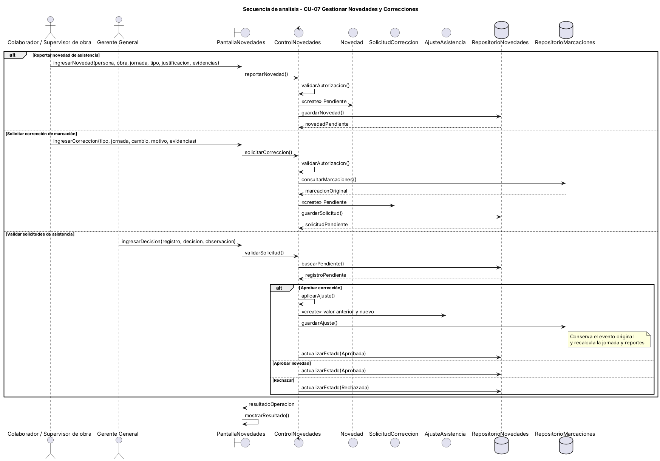
8.8 Secuencia: Gestionar Usuarios y Roles
@startuml seq08
title Secuencia de analisis - CU-08 Gestionar Usuarios y Roles

actor "Gerente General" as Gerente
boundary "PantallaUsuariosRoles" as UI
control "ControlUsuariosRoles" as Ctrl
entity "CuentaUsuario" as Cuenta
entity "Rol" as RolE
database "RepositorioUsuarios" as RepoUsuarios
database "RepositorioRoles" as RepoRoles
database "RepositorioPersonal" as RepoPersonal

alt Registrar usuario del sistema
Gerente -> UI : ingresarDatosCuenta(titular, correo)
UI -> Ctrl : registrarUsuario()
opt Titular es personal de obra
Ctrl -> RepoPersonal : buscarPersonal()
RepoPersonal --> Ctrl : identidadExistente
end
Ctrl -> RepoUsuarios : buscarUsuario(correo)
RepoUsuarios --> Ctrl : correoDisponible
Ctrl -> Cuenta : <<create>> Pendiente de activación
Ctrl -> RepoUsuarios : guardarUsuario()
RepoUsuarios --> Ctrl : cuentaCreada y enlace de activación
else Crear o actualizar rol
Gerente -> UI : ingresarDatosRol(nombre, descripcion)
UI -> Ctrl : crearRol() o actualizarRol()
Ctrl -> RepoRoles : buscarRol(nombre)
RepoRoles --> Ctrl : nombreUnico
alt Crear rol
Ctrl -> RolE : <<create>> Activo sin permisos
Ctrl -> RepoRoles : guardarRol()
else Actualizar rol
Ctrl -> RepoRoles : actualizarRol(nombre, descripcion)
end
else Asignar permisos a rol
Gerente -> UI : ingresarDatosRol(rol, permisos)
UI -> Ctrl : asignarPermisos()
Ctrl -> RepoRoles : actualizarRol(permisos)
Ctrl -> RepoUsuarios : actualizarUsuario(invalidar sesiones afectadas)
else Asignar usuarios a un rol
Gerente -> UI : seleccionarRolYUsuarios(rol, usuarios)
UI -> Ctrl : asignarRol()
Ctrl -> RepoUsuarios : buscarUsuario()
RepoUsuarios --> Ctrl : rolActual
opt Usuario con otro rol
Ctrl --> UI : pedirConfirmacionReasignacion
Gerente -> UI : confirmarReasignacion()
end
Ctrl -> RepoUsuarios : actualizarUsuario(rol unico)
else Actualizar, desactivar o reactivar usuario
Gerente -> UI : ingresarDatosCuenta(cuenta, cambios o motivo)
UI -> Ctrl : actualizarUsuario() / desactivarUsuario() / reactivarUsuario()
Ctrl -> RepoUsuarios : buscarUsuario()
RepoUsuarios --> Ctrl : cuenta
Ctrl -> RepoUsuarios : actualizarUsuario()
else Desactivar rol
Gerente -> UI : ingresarDatosRol(rol, motivo)
UI -> Ctrl : desactivarRol()
Ctrl -> RepoUsuarios : buscarUsuario(rol)
RepoUsuarios --> Ctrl : cuentasAsociadas
opt Sin usuarios Activos ni Pendientes
Ctrl -> RepoRoles : actualizarRol(Inactivo)
end
else Consultar usuarios o roles
Gerente -> UI : ingresarFiltros()
UI -> Ctrl : consultarUsuarios() o consultarRoles()
Ctrl -> RepoUsuarios : buscarUsuario()
Ctrl -> RepoRoles : buscarRol()
end

Ctrl --> UI : resultadoOperacion
UI -> UI : mostrarResultado()
@enduml
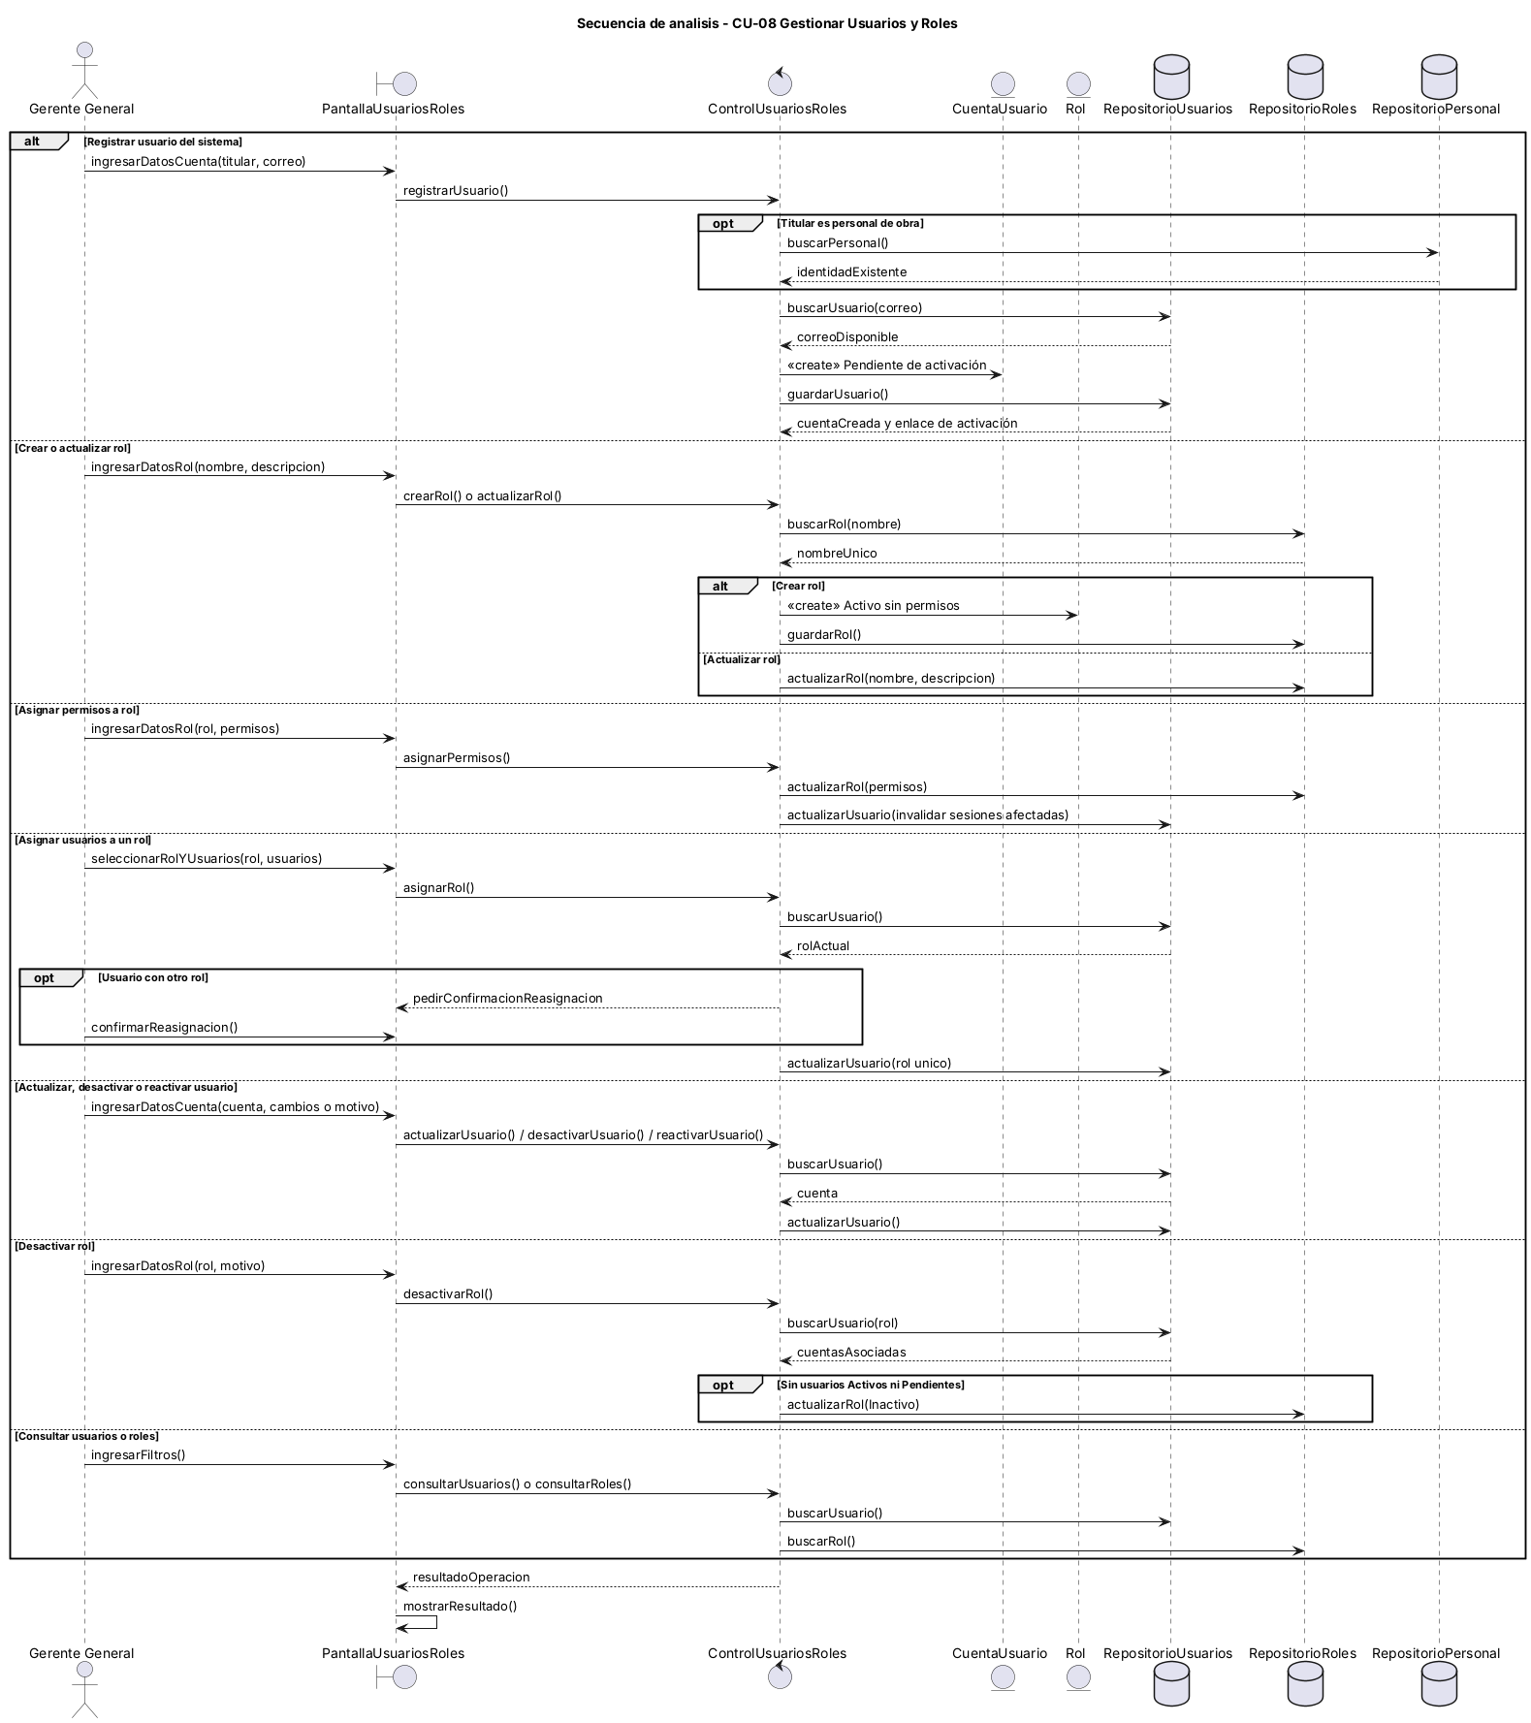
8.9 Secuencia: Consultar Asistencia e Historial
@startuml seq09
title Secuencia de analisis - CU-09 Consultar Asistencia e Historial

actor "Colaborador / Supervisor de obra" as Personal
actor "Gerente General / Asistente contable /\nSupervisor de obra" as Administrativo
boundary "PantallaHistorial" as UI
control "ControlHistorial" as Ctrl
entity "JornadaAsistencia" as Jornada
database "RepositorioMarcaciones" as RepoMarc
database "RepositorioNovedades" as RepoNov

alt Consultar asistencia personal
Personal -> UI : ingresarFiltros(fechas, estado)
UI -> Ctrl : consultarAsistenciaPersonal()
else Consultar registros del personal
Administrativo -> UI : ingresarFiltros(persona, obra, fechas, modalidad, estado)
UI -> Ctrl : consultarRegistrosPersonal()
end

Ctrl -> Ctrl : validarAlcance()

alt Consulta dentro del alcance autorizado
Ctrl -> RepoMarc : consultarJornadas()
RepoMarc --> Ctrl : jornadas y marcaciones
Ctrl -> RepoNov : consultarNovedades()
RepoNov --> Ctrl : novedades y correcciones
Ctrl -> Jornada : obtener detalle del cálculo
Ctrl --> UI : historialAutorizado
note right of Ctrl : No muestra coordenadas exactas sin\npermiso de auditoría de ubicación
else Fuera del alcance
Ctrl --> UI : consultaRechazada
end

UI -> UI : mostrarHistorial()
@enduml
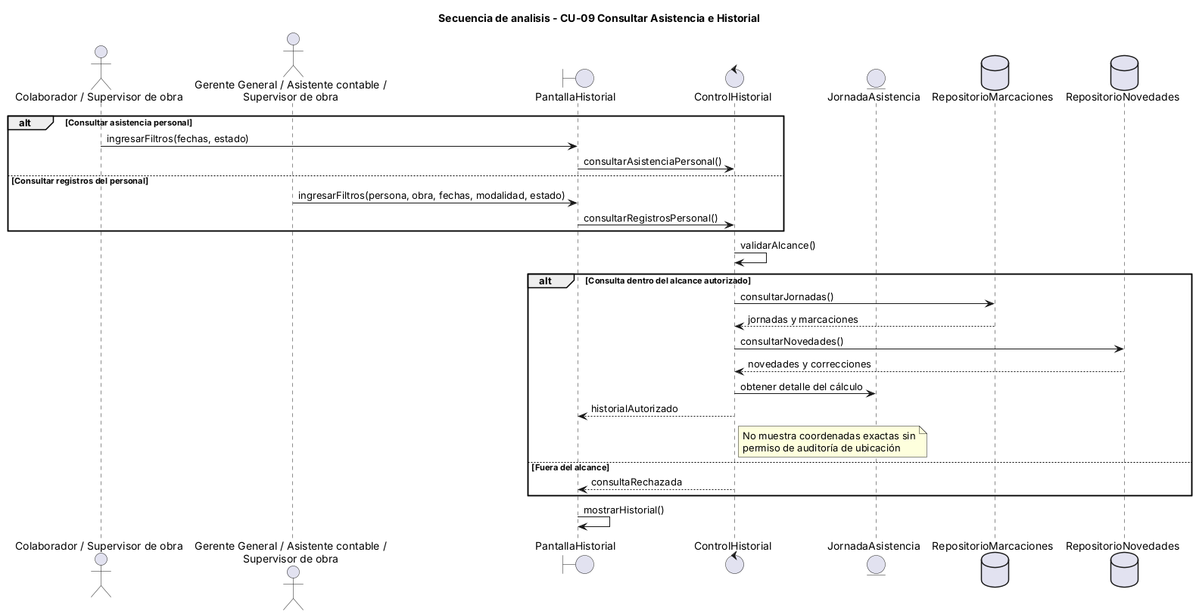
9. Especificación breve de casos de uso conectada con las secuencias
Caso de uso | Precondición | Flujo principal resumido | Resultado esperado
Registrar Asistencia | El personal debe estar activo, contar con una asignación vigente y cumplir las condiciones de registro. | Seleccionar la modalidad (QR, enlace personal o cuenta del Supervisor) → validar identidad, ubicación y secuencia → registrar marcación. | Asistencia registrada con fecha, hora y tipo de marcación.
Generar Reportes de Horas | El usuario debe estar autorizado y seleccionar un período válido. | Solicitar reporte → validar período → consultar marcaciones → calcular horas definitivas y adicionales aprobadas → generar y exportar reporte si se requiere. | Reporte consolidado disponible en pantalla y exportable a PDF o XLSX.
Gestionar Códigos QR | El usuario debe tener una sesión activa y contar con los permisos correspondientes | Seleccionar generación, reemplazo, consulta, descarga o desactivación → validar permisos → ejecutar la operación sobre el código QR. | Código QR gestionado correctamente, con máximo un código activo por colaborador.
Gestionar Personal de Obra | Sesión activa con permisos de gestión de personal. Para inactivar, la persona no debe tener asignaciones vigentes ni jornadas abiertas. | Seleccionar operación → ingresar datos o filtros → validar documento y unicidad → registrar, actualizar, inactivar, reactivar o consultar → confirmar. | Personal de obra registrado una sola vez con identificador PER-UUIDv4, o actualizado, inactivado o reactivado conservando su historial.
Gestionar Obras y Asignaciones | Sesión activa con permisos de logística. Para asignar, la persona y la obra deben estar Activas. | Seleccionar operación → ingresar datos de obra, horario o asignación → validar vigencia, perímetro y solapamientos → registrar o actualizar → confirmar. | Obra Activa con horario versionado y asignaciones vigentes que definen la modalidad del Colaborador.
Acceder al Sistema | El usuario debe tener una cuenta registrada y un correo autorizado por RBG. | Solicitar activación, iniciar sesión, cambiar o recuperar contraseña → validar credenciales o token → actualizar la cuenta cuando corresponda. | Cuenta activada o acceso concedido; contraseña actualizada o recuperada según la operación.
Gestionar Novedades y Correcciones | Sesión activa, jornada u obra relacionada y autorización sobre la persona. Para validar, el registro debe estar Pendiente. | Reportar novedad o solicitar corrección → validar autorización y evidencias → dejar Pendiente → aprobar o rechazar con observación → aplicar ajuste si corresponde. | Novedad o corrección resuelta con trazabilidad y con la marcación original conservada.
Gestionar Usuarios y Roles | Sesión activa con permisos administrativos. Para crear la cuenta de un Colaborador o Supervisor, la persona debe estar registrada. | Seleccionar operación sobre cuentas o roles → ingresar datos → validar correo, unicidad y dependencias → registrar, asignar, actualizar o desactivar → confirmar. | Cuentas y roles gestionados con un único rol por usuario y permisos actualizados.
Consultar Asistencia e Historial | Sesión activa y alcance autorizado: el propio historial, el personal a cargo del Supervisor o todo el personal para el Gerente General y el Asistente contable. | Ingresar filtros → validar alcance → consultar jornadas, marcaciones, novedades y correcciones → presentar detalle. | Historial de jornadas con los elementos que explican las horas, sin modificar datos.
10. Procedimiento recomendado para el estudiante
- Revisar la interfaz CRUD e identificar campos de datos: ID, Nombre y Edad.
- Redactar requisitos funcionales de nivel 0 para Agregar, Actualizar, Eliminar y Mostrar Todo.
- Modelar los casos de uso en PlantUML y justificar únicamente las relaciones include necesarias.
- Derivar clases de análisis: una clase frontera para la interfaz, una clase control para coordinar la lógica, una entidad Estudiante y un repositorio o colección.
- Construir un diagrama de secuencia por cada caso de uso principal.
- Verificar que cada mensaje del diagrama de secuencia corresponda a una operación declarada en el diagrama de clases.
- Actualizar la matriz de trazabilidad para demostrar coherencia entre RF, CU, clases y secuencias.
11. Lista de verificación de coherencia
- Cada requisito funcional tiene al menos un caso de uso asociado.
- Cada caso de uso principal posee una secuencia de análisis propia.
- Las clases usadas en las secuencias existen en el diagrama de clases de análisis.
- Los mensajes de secuencia coinciden con operaciones de las clases de análisis.
- La entidad Estudiante conserva los atributos ID, Nombre y Edad.
- La validación de datos se aplica antes de agregar y actualizar.
- El diagrama no mezcla detalles de implementación de interfaz gráfica con responsabilidades de análisis.
12. Rúbrica breve de evaluación sobre 20 puntos
Criterio | Descripción | Puntaje | Evidencia
Trazabilidad entre modelos | Relaciona correctamente RF, casos de uso, clases y secuencias. | 5 pts | Matriz de relación completa.
Diagrama de casos de uso | Representa actor, sistema, casos de uso y relaciones include justificadas. | 4 pts | Código y diagrama PlantUML.
Diagrama de clases de análisis | Identifica frontera, control, entidad y repositorio con responsabilidades claras. | 4 pts | Código PlantUML de clases.
Diagramas de secuencia | Modela flujos coherentes para Agregar, Actualizar, Eliminar y Mostrar Todo. | 5 pts | Cuatro secuencias PlantUML.
Presentación técnica | Documento ordenado, lenguaje claro y sin errores de sintaxis PlantUML. | 2 pts | Entrega final documentada.
13. Formato mínimo de entrega sugerido
Sección | Contenido mínimo | Evidencia
Portada | Datos institucionales, asignatura, NRC, estudiante/equipo, proyecto y fecha. | Documento entregado.
Casos de uso | Requisitos funcionales, diagrama CU y especificación breve. | Código PlantUML + captura.
Clases de análisis | Diagrama con boundary, control, entity y repositorio. | Código PlantUML + captura.
Secuencias de análisis | Una secuencia por cada operación CRUD principal. | Códigos PlantUML + capturas.
Trazabilidad | Matriz que conecte RF, CU, clases y secuencias. | Tabla de relación.
Conclusión técnica | Reflexión breve sobre la coherencia entre modelos. | Texto de cierre.
14. Conclusión técnica
El desarrollo de los modelos de análisis del Sistema de Control de Asistencia (SCA) permite establecer una estructura organizada para atender las necesidades de RBG Ingeniería y Mantenimiento. A través de los casos de uso se identificaron las principales operaciones del sistema, mientras que el diagrama de clases permitió distribuir las responsabilidades entre las interfaces, los controladores, las entidades y los repositorios. Por su parte, los diagramas de secuencia detallan el orden en que se realizan las validaciones, consultas y operaciones necesarias para cada funcionalidad. La integración de estos modelos ayuda a mantener la consistencia entre los requisitos y el comportamiento esperado del sistema, especialmente en aspectos como la validación de las marcaciones, la consolidación de horas laborales, el control de los códigos QR y la seguridad del acceso. De esta manera, se obtiene una base de análisis más clara y verificable que facilita el diseño posterior y contribuye a reducir inconsistencias durante el desarrollo del sistema.
15. Fuente interna de referencia
- G7_01_Guia_PlantUML_CU01-04

